Національний університет «Полтавська політехніка імені Юрія Кондратюка»
(повне найменування вищого навчального закладу)
Навчально-науковий інститут інформаційних технологій та робототехніки
(повна назва факультету)
Кафедра комп‘ютерних та інформаційних технологій і систем
(повна назва кафедри)

Пояснювальна записка
до дипломного проекту (роботи)
бакалавра
(освітньо-кваліфікаційний рівень)
на тему
Розроблення інтернет-магазину для піцерії

Виконав: студент 4 курсу, групи 402-ТН
спеціальності
122 Комп‘ютерні науки та інформаційні технології
(шифр і назва напряму)
Дяченко-Богун А.О
(прізвище та ініціали)
Керівник Гафіяк А. М.
(прізвище та ініціали)
Рецензент
(прізвище та ініціали)

Полтава – 2021 року
33МІНІСТЕРСТВО ОСВІТИ І НАУКИ УКРАЇНИ
НАЦІОНАЛЬНИЙ УНІВЕРСИТЕТ «ПОЛТАВСЬКА ПОЛІТЕХНІКА ІМЕНІ ЮРІЯ КОНДРАТЮКА»

НАВЧАЛЬНО-НАУКОВИЙ ІНСТИТУТ ІНФОРМАЦІЙНИХ ТЕХНОЛОГІЙ ТА РОБОТОТЕХНІКИ

КАФЕДРА КОМП’ЮТЕРНИХ ТА ІНФОРМАЦІЙНИХ ТЕХНОЛОГІЙ І СИСТЕМ

КВАЛІФІКАЦІЙНА РОБОТА БАКАЛАВРА

спеціальність 122 «Комп’ютерні науки та інформаційні технології»

на тему

«Розроблення інтернет-магазину для піцерії»

Студента групи 402-ТН Дяченко-Богун Артем Олександровича

Керівник роботи
Доктор педагогічних наук,
доцент Гафіяк А.М.

В.о. Завідувача кафедри
кандидат технічних наук,
доцент Головко Г.В.

Полтава – 2021
РЕФЕРАТ
Пояснювальна записка містить: 69 с., 51 рис., 24 джерел, додатки.
Об’єкт дослідження – розроблення інтернет-магазину для піцерії.
Предмет дослідження – інструментальні засоби розробки Web-додатків.
Мета кваліфікаційної роботи – розроблення, тестування та введення в експлуатацію інтернет-магазину для піцерії.
Ключові слова: автоматизована інформаційна система, інтернет-магазин, фреймворк, React, JavaScript, JS, SASS, Node.js, веб-додаток, контент-лоадер, веб-сайт, база даних, система керування базами даних, персональний комп’ютер, web-сервер.

ABSTRACT
Explanatory note contains: 69 pages, 51 pictures, 24 references, additions.
Object of research – development of the online store for pizzerias.
Subject of research – tools for developing Web applications.
The purpose of the qualification work – development, testing and commissioning of the online store for pizzerias.
Keywords: automated informational system, online shop, framework, React, JavaScript, JS, SASS, Node.js, web application, content-loader, website, database, database management system, personal computer, web-server.

ЗМІСТ

ПЕРЕЛІК УМОВНИХ ПОЗНАЧЕНЬ, СКОРОЧЕНЬ І ТЕРМІНІВ 5
ВСТУП 7
РОЗДІЛ 1. АНАЛІЗ ПРОБЛЕМИ ТА ПОСТАНОВКА ЗАДАЧІ ДОСЛІДЖЕННЯ 9
1.1 Опис предметної області 9
1.2 Аналіз існуючих веб-сайтів інтернет-магазинів для піцерій 10
РОЗДІЛ 2. ТЕОР0ЕТИЧНІ ОСНОВИ РОЗРОБЛЕННЯ ІНТЕРНЕТ-МАГАЗИНУ ДЛЯ ПІЦЕРІЇ 17
2.1 Моделювання сайту за допомогою uml-діаграм 17
2.2 Моделювання сайту за допомогою стандарту IDEF0 та DFD 21
2.3 Структура сайту 25
2.4 Макет сторінки 27
РОЗДІЛ 3. ПРАКТИЧНА ЧАСТИНА Р0ОЗРОБЛЕННЯ ІНТЕРНЕН-МАГАЗИНУ ДЛЯ ПІЦЕРІЇ 31
3.1 Вибір та обґрунтування веб-технологій для розроблення програмного забезпечення 31
3.2 Схема даних БД. 35
3.3 Інтерфейс 38
3.4 Структура модулів 44
РОЗДІЛ 4. ТЕСТУВАННЯ ТА ВВЕДЕННЯ В ЕКСПЛУАТАЦІЮ 46
4.1 Опис методів тестування веб-додатків 46
4.2 Введення в експлуатацію 49
ВИСНОВКИ 51
СПИСОК ВИКОРИСТАНИХ ДЖЕРЕЛ 52
ДОДАТОК А. ЧЕК-ЛИСТИ ТЕСТУВАННЯ САЙТУ 54
ДОДАТОК Б. ПРОГРАМНИЙ КОД FRONT-END ЧАСТИНИ ІНТЕРНЕТ-МАГАЗИНУ 55

ПЕРЕЛІК УМОВНИХ ПОЗНАЧЕНЬ, СКОРОЧЕНЬ І ТЕРМІНІВ
БД – база даних.
ОС – операційна система.
ПК – персональний комп’ютер.
СКБД – система керування базами даних.
JavaScript (JS) — динамічна, об'єктно-орієнтована прототипна мова програмування. Реалізація стандарту ECMAScript. Найчастіше використовується для створення сценаріїв веб-сторінок, що надає можливість на стороні клієнта (пристрої кінцевого користувача) взаємодіяти з користувачем, керувати браузером, асинхронно обмінюватися даними з сервером, змінювати структуру та зовнішній вигляд веб-сторінки.
Node.js — платформа з відкритим кодом для виконання високопродуктивних мережевих застосунків, написаних мовою JavaScript. Засновником платформи є Раян Дал . Якщо раніше Javascript застосовувався для обробки даних в браузері користувача, то node.js надав можливість виконувати JavaScript-скрипти на сервері та відправляти користувачеві результат їх виконання. Платформа Node.js перетворила JavaScript на мову загального використання з великою спільнотою розробників.
Хостинг – це послуга з надання обчислювальних потужностей для розміщення інформації на сервері, що постійно знаходиться в мережі (зазвичай Інтернет). Хостингом також називається послуга з розміщення обладнання клієнта на території провайдера із забезпеченням підключення його до каналів зв'язку з високою пропускною здатністю.
HTML (англ. Hyper Text Markup Language – мова розмітки гіпертексту) – стандартна мова розмітки веб-сторінок в Інтернеті. Більшість веб-сторінок створюються за допомогою мови HTML (або XHTML). Документ HTML оброблюється браузером та відтворюється на екрані у звичному для людини вигляді.

Веб-юзабіліті – це підхід, покликаний зробити веб-сайти простими у використанні для кінцевого користувача, без необхідності проведення спеціалізованого навчання. Користувач повинен мати можливість інтуїтивно пов'язувати дії, які йому необхідно виконати на веб-сторінці.
Технічне завдання (ТЗ) – вихідний документ для проектування споруди чи промислового комплексу, конструювання технічного пристрою (приладу, машини, системи керування тощо), розробки автоматизованої системи, створення програмного продукту або проведення науково-дослідних робіт (НДР) у відповідності до якого проводиться виготовлення, приймання при введенні в дію та експлуатація відповідного об'єкту.
Верстка веб-сторінки – це процес створення веб-сторінки із попередньо створеного макету дизайну сайту, заздалегідь намальованого за допомогою графічних редакторів.
Веб-ресурс – це сукупність електронних документів, що знаходяться у веб-просторі мережі.
Інтерфейс користувача (ІК) – сукупність засобів для обробки та відображення інформації, максимально пристосованих для зручності користувача.
Застосунок – користувацька комп'ютерна програма, що дає змогу вирішувати конкретні прикладні задачі користувача.
HTTP – протокол передачі даних, що використовується в комп'ютерних мережах. Назва скорочена від Hyper Text Transfer Protocol, протокол передачі гіпертекстових документів.
React – відкрита JavaScript бібліотека для створення інтерфейсів користувача, яка покликана вирішувати проблеми часткового оновлення вмісту веб-сторінки, з якими стикаються в розробці односторінкових застосунків. Розробляється Facebook, Instagram і спільнотою індивідуальних розробників.

ВСТУП
Ставлення користувачів до web-додатків на сьогоднішній день стає все більш однозначним. На це впливають очевидні переваги браузерних додатків.
По-перше, користувач не потребує встановлення на свою машину великовагового програмного забезпечення. Все, що потрібно для повноцінної роботи - це браузер, зазвичай поставляється разом з операційною системою, і доступ в Інтернет.
По-друге, встановлюючи додатки на свій комп'ютер, мимоволі доводиться брати на себе обов'язки адміністратора, що доставляє недосвідченим користувачам масу клопоту. Додаток потрібно встановити і запустити, потім налаштувати під себе, а потім ні з того ні з сього раптом випадкові помилки, які потребують негайного вирішення. У випадку з браузерні додатком, фактично лежить на сервері, турбуватися про це не доведеться.
По-третє, web-додатки не вимогливі до ресурсів і не пред'являють ніяких вимог до апаратної платформи. Це означає, що немає ніякої різниці, скільки мегабайт оперативної пам'яті встановлено на комп'ютері користувача і з під якої операційної системи він працює. Аби був браузер і доступ в Інтернет, все інше не так вже й важливо.
І нарешті, web-додатки дозволяють своїм користувачам бути по-справжньому мобільними. По суті, ви можете працювати в мережі, зберігати результати своєї роботи на сервері і, в разі необхідності, мати до них доступ звідусіль (де є вихід в Інтернет, природно).
Web-додатки стають все більш популярні в інтернет торгівлі. Саме тому створення інтернет магазину на базі бібліотеки React є дуже актуальним.
Серед переліку функцій, охоплених платформою слід зазначити:
- надання онлайнової допомоги покупцеві;
- реєстрація покупців;
- надання інтерфейсу до БД товарів, що продаються (у вигляді каталогу, прайс-листа);
- робота з електронною кошиком покупця;
- оформлення замовлень з вибором методу оплати, доставки і випискою рахунку;
- резервування товарів на складі.
При виконанні завдання було використано мову програмування Javascript і пов'язані з ним технології. Нижче я перераховую їх більш детально:
REACT – react-hooks, create-react-app, routing using react-router (v4), state management via redux, async API communication via redux-thunk/redux-saga, component lifecycle methods, CSS for animation, props checking, Material UI, optimization etc.
GENERAL FRONTEND – HTML5, CSS3 with flexbox, BEM syntax, Bootstrap, Sass/Compass for modular CSS, ES6 transpiration with Babel, Gulp/Webpack as build system, ESLint for linting, Percy for visual testing etc.

РОЗДІЛ 1. АНАЛІЗ ПРОБЛЕМИ ТА ПОСТАНОВКА ЗАДАЧІ ДОСЛІДЖЕННЯ
  - Опис предметної області
Предметною областю даної кваліфікаційної роботи є розроблення інтернет магазину для піцерії.
Зазвичай на таких інтернет ресурсах можна знайти:
- список товарів, які продаються (в нашому випадку піци);
- опис товару, зразок застосування, ціну, переваги товару;
- інформація про оплату і доставку;
- інформація «Про нас», партнери магазину;
- контактні дані для зв’язку з магазином;
- корзина з товарами;
- оформлення замовлення.
По факту необхідно було:
- розробити не тільки унікальну концепцію дизайну, але і створити фірмовий стиль для даного проекту;
- реалізувати технічні вимоги в плані швидкодії, масового управління сутностями тощо.
Web-розробка
Створення web-сайту містить у собі розробку дизайну, верстку сторінок, програмування, тестування. При створенні різних сторінок сайту використовується широкий арсенал інструментів та технологій.
Аналіз
На початковому етапі після отримання інформації, було вирішено піти шляхом самостійного вивчення потреб ринку і його специфіки роботи.
Вивчення аудиторії
Було розбито на кілька незалежних процесів для більш широкого охоплення інтересів різних груп. Але при цьому акцент все ж робився безпосередньо на цільову аудиторію.

  - Аналіз існуючих веб-сайтів інтернет-магазинів для піцерій
Як приклад, було розглянуто декілька інтернет-магазинів схожого напрямку.
На сайті «pizzacat.com.ua», присутня вся необхідна інформація, така як: великий список товарів, повний їх опис, інформація про магазин, відгуки.
На рисунках 1.1–1.3 зображено скріни даного сайту.
0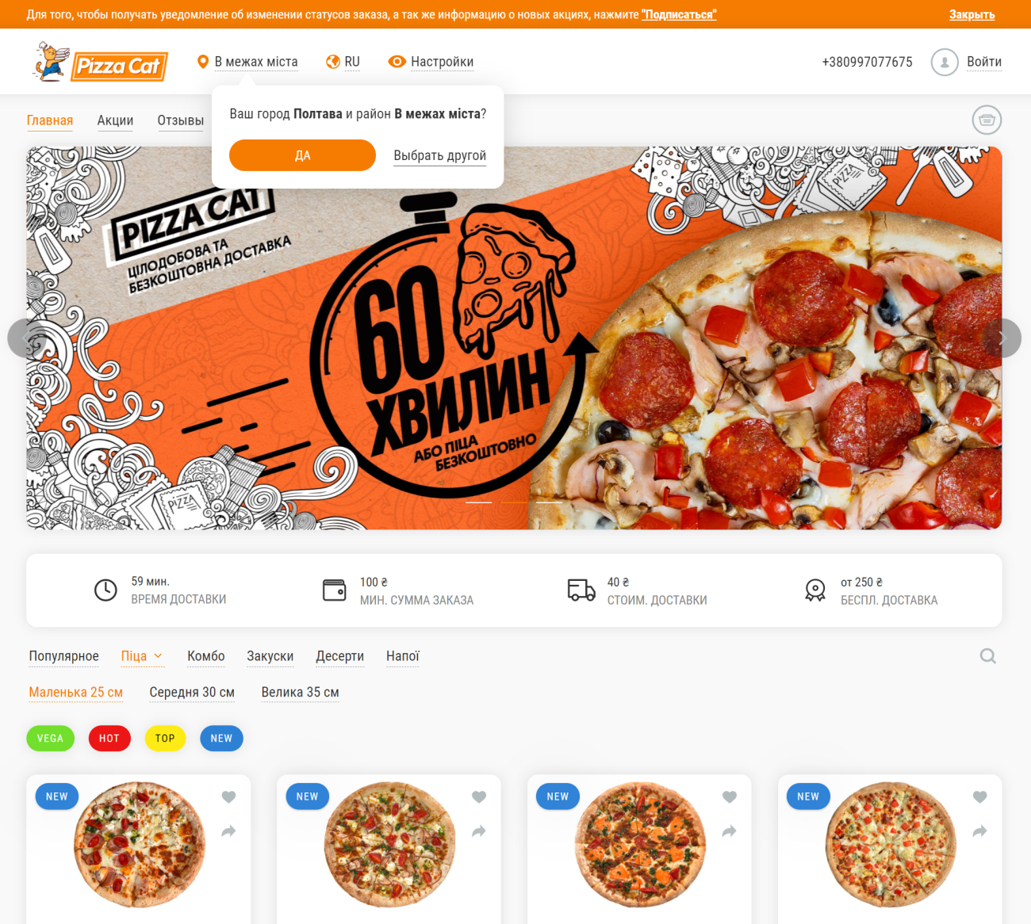
Рисунок 1.1 – Головна сторінка сайту «pizzacat.com.ua»
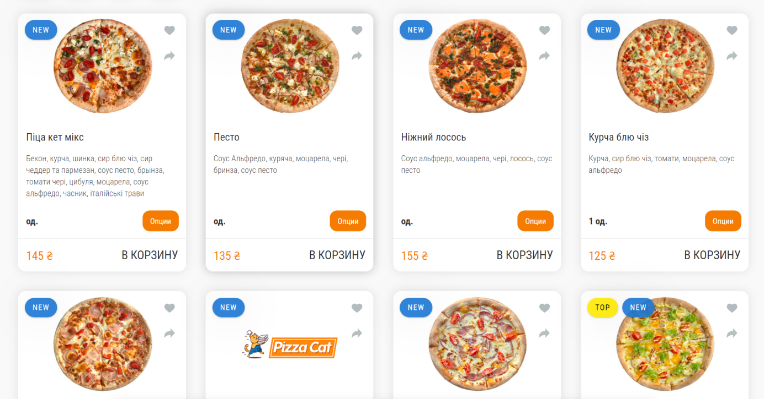
Рисунок 1.2 – Список товарів сайту «pizzacat.com.ua»

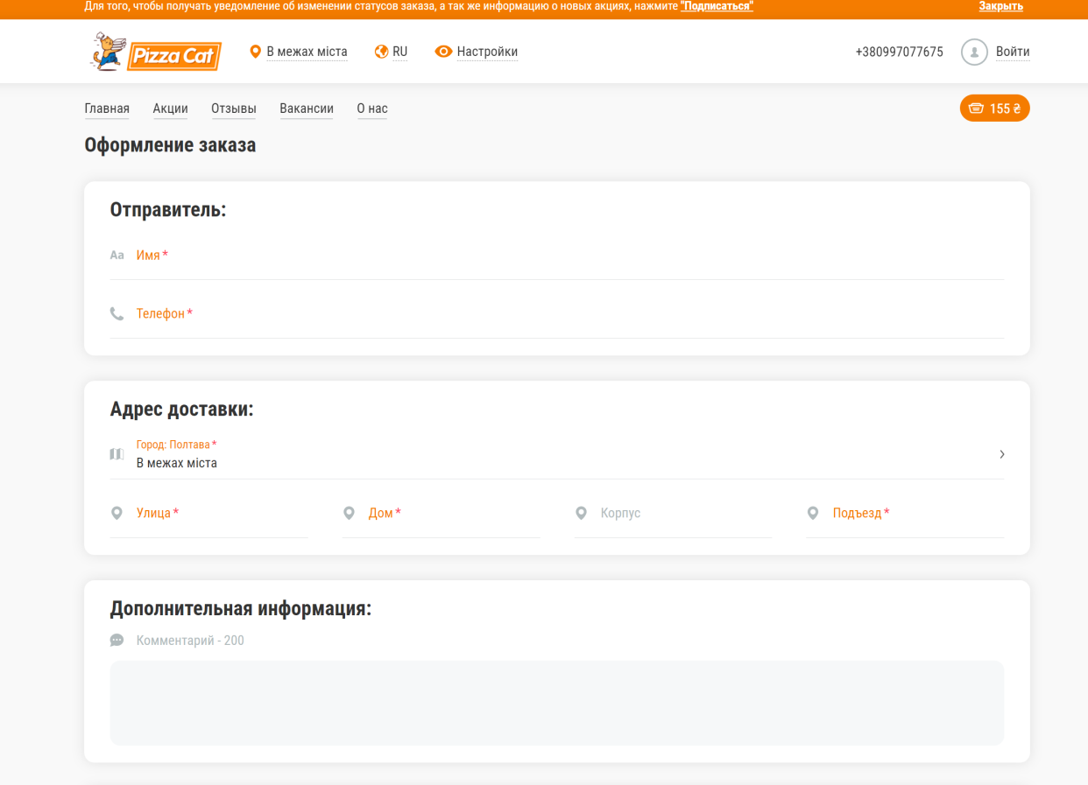
Рисунок 1.3 – Форма авторизації на сайті «pizzacat.com.ua»

Інтернет-магазин «primapizza.com.ua», де присутня вся необхідна інформація як і в «pizzacat.com.ua», але на додачу до всього тут значно більший вибір різноманітних видів товарів.

На рисунках 1.4 – 1.6 зображено скріншоти даного сайту.
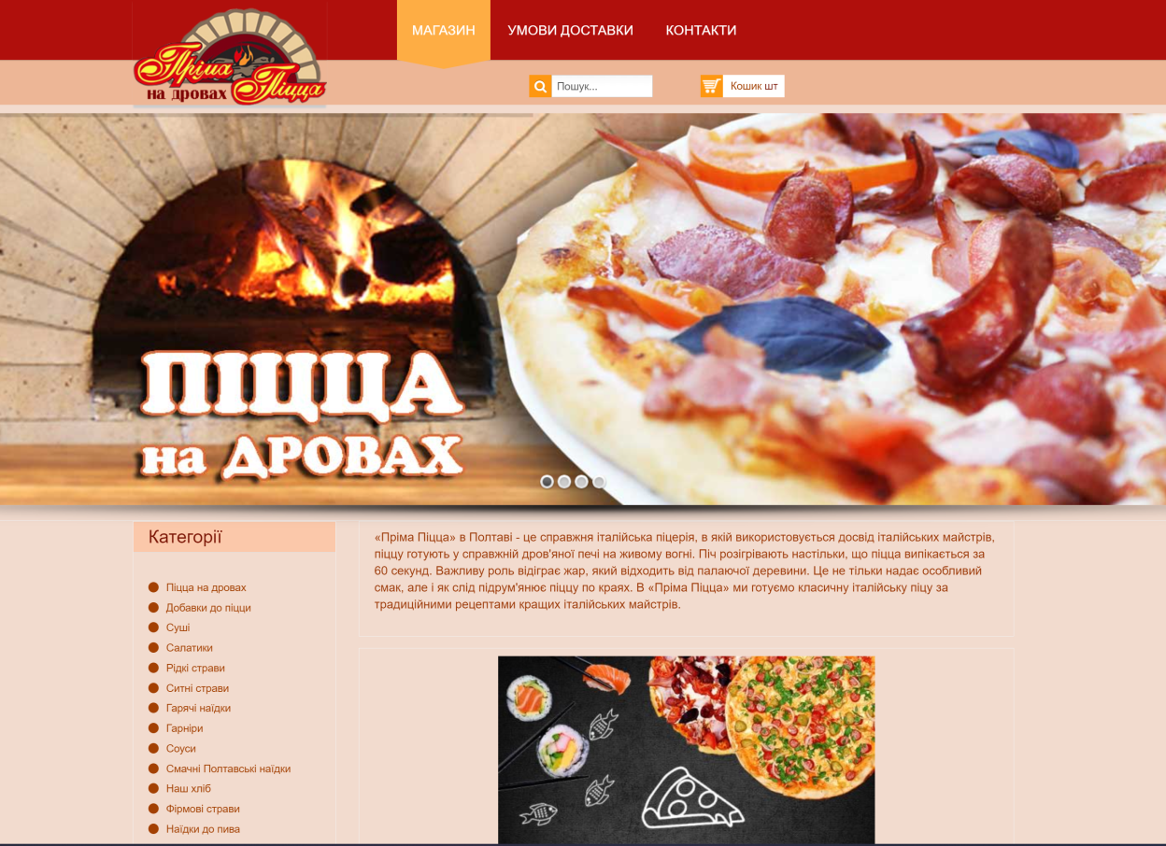
Рисунок 1.4 – Головна сторінка сайту «primapizza.com.ua»

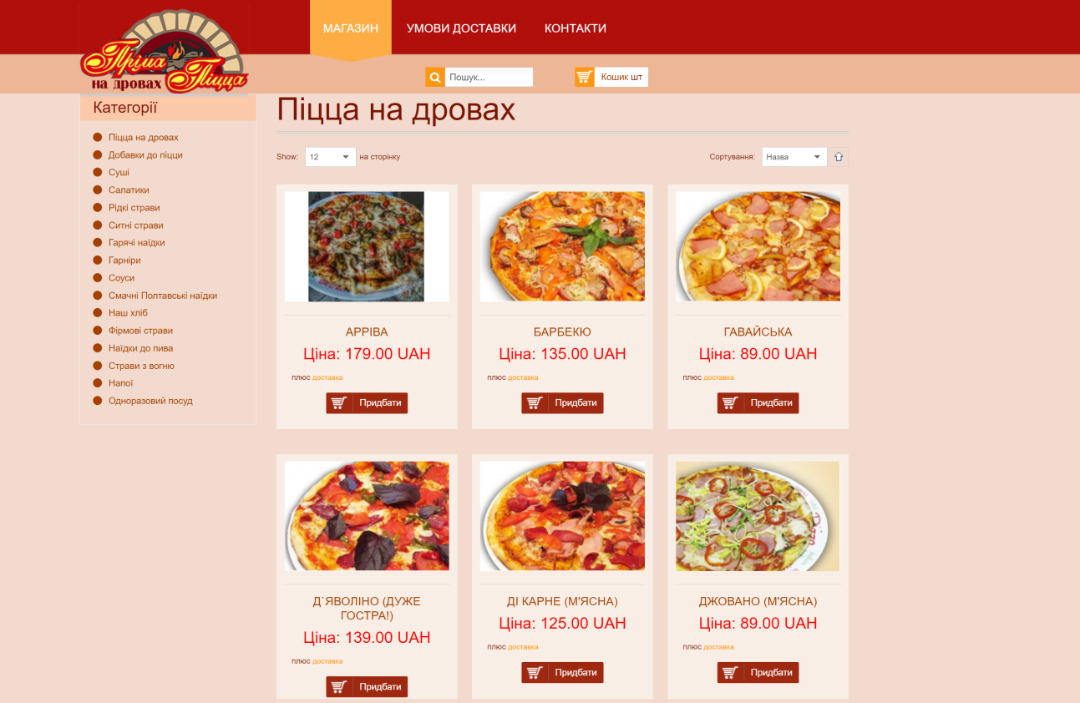
Рисунок 1.5 – Сторінка «Піцца на дровах» сайту «primapizza.com.ua»
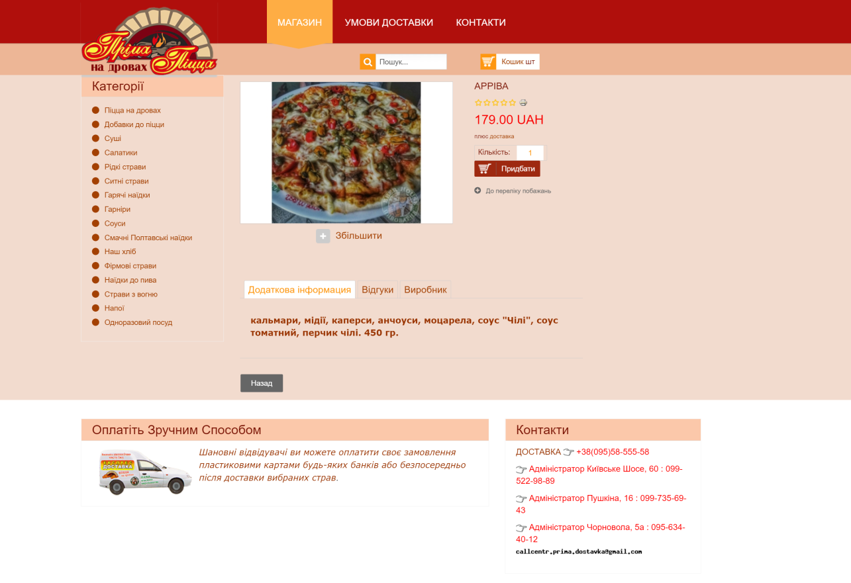
Рисунок 1.6 – Карта товару на сайті «primapizza.com.ua»

Інтернет-магазин «chicagopizzza.com», де присутня велика кількість товарів як і в «primapizza.com.ua», але на додачу до всього тут значно кращий дизайн.
На рисунках 1.7 – 1.9 зображено скріншоти даного сайту.
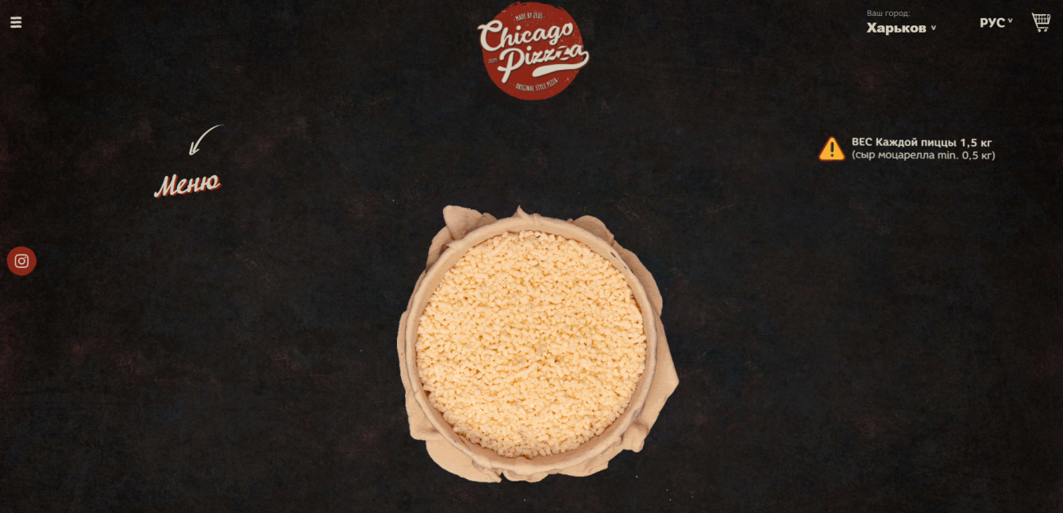
Рисунок 1.7 – Головна сторінка сайту «primapizza.com.ua»
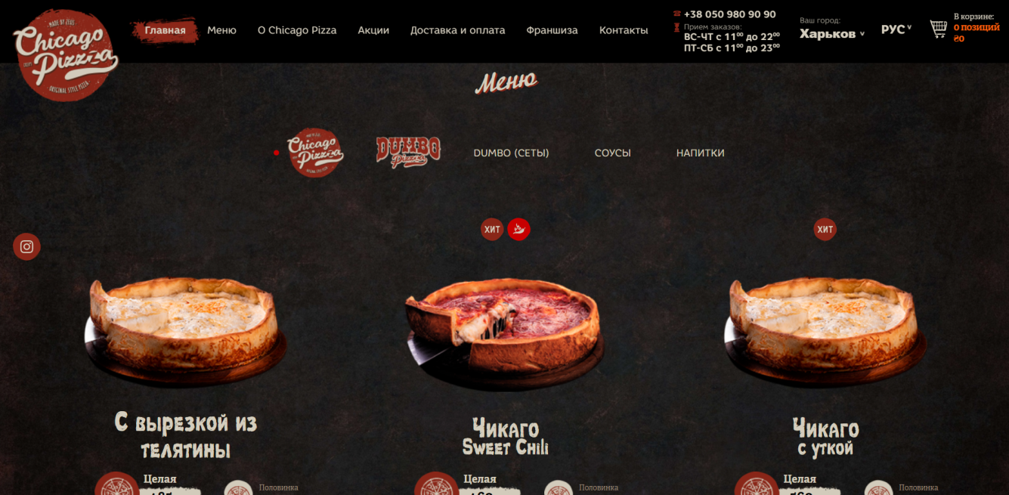
Рисунок 1.8 – Сторінка «Primapizza» сайту «primapizza.com.ua»
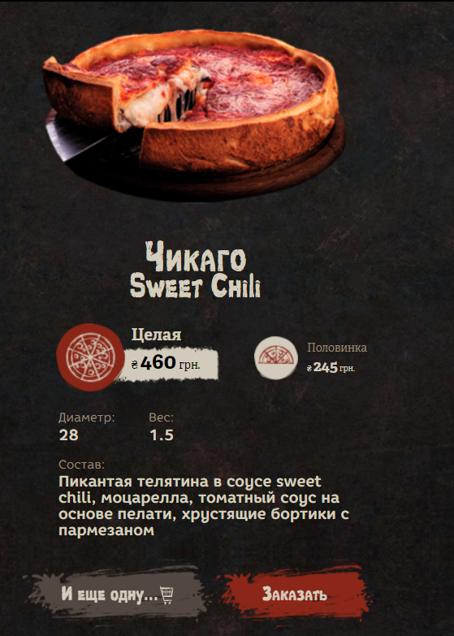
Рисунок 1.6 – Карта товару на сайті «primapizza.com.ua»
Постановка задачі
Завданням кваліфікаційної роботи є розробка структури сайту, реалізація цієї структури на практиці за допомогою React, JS, SASS, Node.js, MySQL, а також тестування цього веб-сайту і його введення у експлуатацію.
Сайт повинен забезпечувати такі функції:
- надавати користувачам всю необхідну інформацію про товари;
- додавати продукцію до корзини;
- можливість користувачем оформити замовлення;
- пошук необхідних товарів;
- мати інформацію про оплату та доставку;
- безпечна авторизація;
- можливість змінювати дані.

РОЗДІЛ 2. ТЕОР0ЕТИЧНІ ОСНОВИ РОЗРОБЛЕННЯ ІНТЕРНЕТ-МАГАЗИНУ ДЛЯ ПІЦЕРІЇ
  - Моделювання сайту за допомогою uml-діаграм
Уніфікована мова моделювання (UML – Unified Modeling Language) з'явилась внаслідок розвитку методів об'єктно-орієнтованого аналізу і проектування (OOA&D), що виникли наприкінці 80-х років. Мова UML поєднує в собі методи Граді Буча (Booch чи Booch'91), Джима Рамбо (Object Modeling Technique - OMT) і Айвара Джекобсона (Object-Oriented Software Engineering – OOSE), проте володіє розширеними можливостями. Мова моделювання пройшла процес стандартизації в рамках консорціуму OMG (Object Management Group) і на сьогоднішній день представляє собою фактичний стандарт OMG.
UML – це назва мови моделювання, але не методу, оскільки більшість методів містять щонайменше мову моделювання та процес. Мова моделювання – це нотація (як правило, графічна), яка використовується методами для опису проектів; процес – це рекомендація щодо етапів, які необхідно виконати при розробці проекту. Таким чином, мова моделювання є найважливішою частиною методу. Якщо проект обговорюється розробниками, всі вони повинні розуміти саме мову моделювання, а не процес, що використовується при розробці проекту. Розробниками мови UML було також створено і RUP (Rational Unified Process) – раціональний уніфікований процес. Причому, при застосуванні мови UML не висувається вимога одночасного використання RUP, оскільки вони є абсолютно незалежними. Процес RUP може використовуватись для розробки проекту в залежності від типу останнього та вимог замовника [1, С. 28].
Діаграми варіантів використання описують взаємини і залежності між групами варіантів використання і дійових осіб, які беруть участь в процесі.
Важливо розуміти, що діаграми варіантів використання не призначені для відображення проекту і не можуть описувати внутрішній устрій системи. Діаграми варіантів використання призначені для спрощення взаємодії з майбутніми користувачами системи, з клієнтами, і особливо знадобляться для визначення необхідних характеристик системи. Іншими словами, діаграми варіантів використання говорять про те, що система повинна робити, не вказуючи самі застосовувані методи.
На рисунку 2.1 зображено діаграму варіантів використання для майбутнього сайту [2].
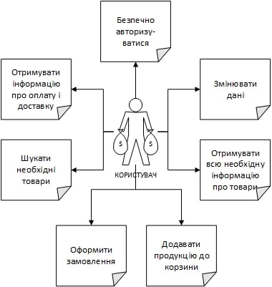
Рисунок 2.1 – Діаграма варіантів використання інтернет-магазину

Користувач має змогу змінювати особисту інформацію, переглядати каталог товарів, які міститься на сайті, ознайомлюватися з картами товарів, додавати їх до корзини, видаляти їх звідти, оформлювати замовлення та в подальшому відстежувати їх, виконувати пошук серед продукції, зв’язуватись з адміністрацією.
Діаграма станів є графом спеціального виду, який представляє певний автомат. Вершинами графа є можливі стани автомата, зображувані відповідними графічними символами, а дуги позначають його переходи зі стану в стан. Діаграми станів можуть бути вкладені одна в одну для більш детального представлення окремих елементів моделі.
Діаграми станів застосовуються для того, щоб пояснити, яким чином працюють складні об'єкти. Діаграма станів показує, як об'єкт переходить з одного стану в інший. Очевидно, що діаграми станів служать для моделювання динамічних аспектів системи.
Діаграми станів найчастіше використовуються для опису поведінки окремих об'єктів, але також можуть бути застосовані для специфікації функціональності інших компонентів моделей, таких як варіанти використання, актори, підсистеми, операції та методи [3].
На рисунку 2.2 зображено діаграму станів для звичайного користувача сайту інтернет-магазину.
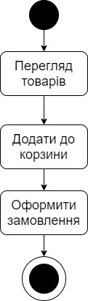
Рисунок 2.2 – Діаграма станів для користувача інтернет-магазину

Діаграма діяльності – візуальне представлення графу діяльності. Граф діяльності є різновидом графу станів скінченного автомату, вершинами якого є певні дії, а переходи відбуваються по завершенню дій.
Дія є фундаментальною одиницею визначення поведінки в специфікації. Дія отримує множину вхідних сигналів, та перетворює їх на множину вихідних сигналів. Одна із цих множин, або обидві водночас, можуть бути порожніми. Виконання дії відповідає виконанню окремої дії. Подібно до цього, виконання діяльності є виконанням окремої діяльності, буквально, включно із виконанням тих дій, що містяться в діяльності. Кожна дія в діяльності може виконуватись один, два, або більше разів під час одного виконання діяльності. Щонайменше, дії мають отримувати дані, перетворювати їх та тестувати, деякі дії можуть вимагати певної послідовності. Специфікація діяльності (на вищих рівнях сумісності) може дозволяти виконання декількох (логічних) потоків, та існування механізмів синхронізації для гарантування виконання дій у правильному порядку [4].
0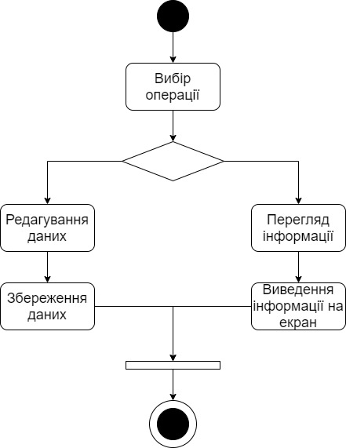
Рисунок 2.4 – Діаграма діяльності для користувачів інтернет-магазину

Дана діаграма зображує в загальному вигляді можливості ІС для роботи з інформацією, тобто у користувача є вибір редагування або перегляду інформації та зв’язаних із цим подальших дій.

  - Моделювання сайту за допомогою стандарту IDEF0 та DFD
IDEF0 – методологія функціонального моделювання і графічна нотація, призначена для формалізації і опису бізнес-процесів. Відмінною особливістю IDEF0 є її акцент на підпорядкованість об'єктів. В IDEF0 розглядаються логічні відносини між роботами, а не їх тимчасова послідовність (потік робіт).
Стандарт IDEF0 представляє організацію як набір модулів, тут існує правило – найбільш важлива функція знаходиться у верхньому лівому кутку, крім того є правило боку:
- стрілка входу приходить завжди в ліву кромку активності;
- стрілка управління – в верхню кромку;
- стрілка механізму – нижня кромка;
- стрілка виходу – права кромка.
На рисунку 2.5 зображено контекстну діаграму процесу розробки інтернет-магазину для піцерії
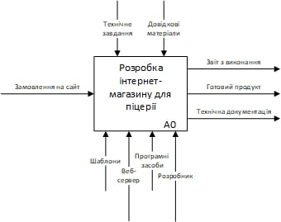
Рисунок 2.5 – Контекстна діаграма процесу розробки інтернет-магазину
Опис виглядає як «чорний ящик» з входами, виходами, управлінням і механізмом, який поступово деталізується до необхідного рівня. Також для того щоб бути правильно зрозумілим, існують словники опису активностей і стрілок. У цих словниках можна дати опису того, який зміст ви вкладаєте в цю активність або стрілку [5].
За результатами розробки контекстної діаграми було виконано декомпозицію моделі на 6 частин, результати якої представлені на рисунку 2.6.
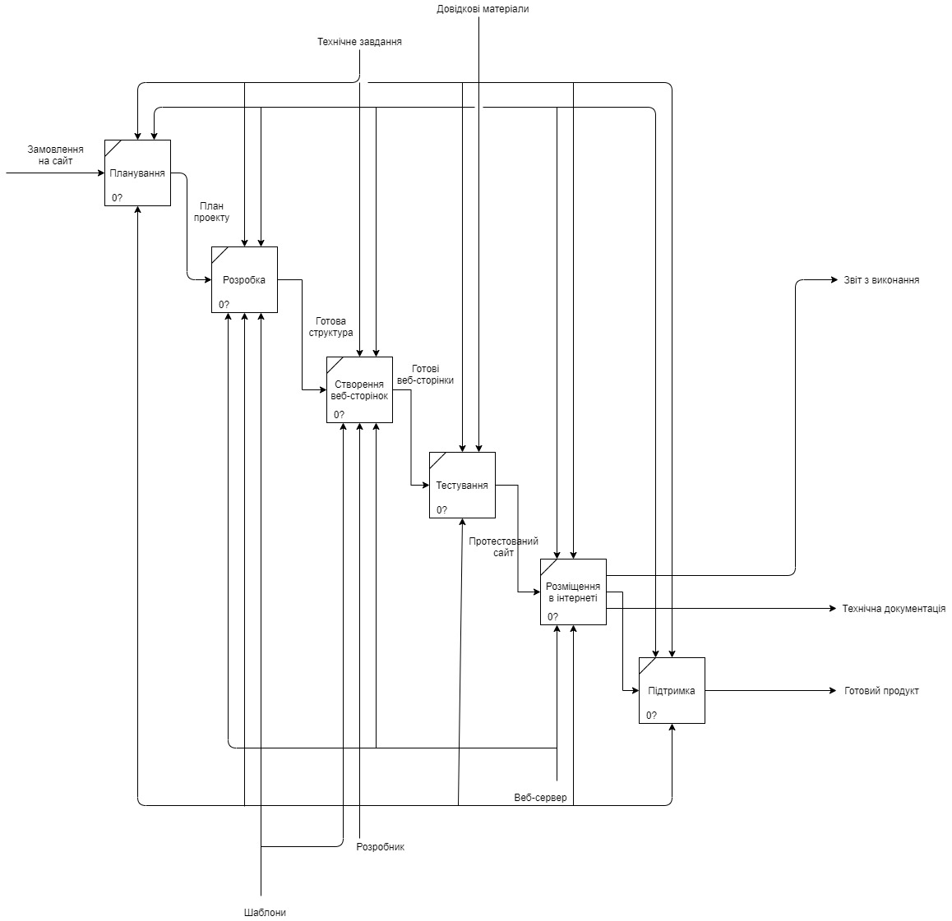
Рисунок 2.6 – Діаграма декомпозиції процесу розробки інтернет-магазину

Отже, основними етапами розроблення інтернет магазину для піцерії є:
- планування – на цьому етапі встановлюється тематика сайту та його призначення;
- розробка структури сайту – на даному етапі відбувається процес розроблення структури сайту, вибір найбільш підходящих програмних засобів та підбір матеріалів;
- створення веб-сторінок – написання коду окремих веб сторінок та їх зв’язування між собою;
- тестування – вибір методів тестування, написання тестових випадків, та, безпосередньо, тестування програмного продукту;
- розміщення сайту в інтернеті – вибір хостингу та завантаження на нього сайту для подальшого використання у мережі Інтернет;
- підтримка – виправлення помилок, знайдених на сайті після його запуску, а також періодичне оновлення вмісту веб-ресурсу.
DFD – це нотація, призначена для моделювання інформаційний систем з точки зору зберігання, обробки і передачі даних.
Безпосередньо DFD нотація складається з наступних елементів:
- Процес (англ. Process), тобто функція або послідовність дій, які потрібно зробити, щоб дані були оброблені. Це може бути створення замовлення, реєстрація клієнта і т.д. У назвах процесів прийнято використовувати дієслова, тобто «Створити клієнта» (а не «створення клієнта») або «обробити замовлення» (а не «проведення замовлення»). Тут немає суворої системи вимог, як, наприклад, в IDEF0 або BPMN, де нотації мають жорстко визначений синтаксис, так як вони можуть бути виконуваними. Але все ж певних правил варто дотримуватися, щоб не вносити плутанину при читанні DFD іншими людьми.
- Зовнішні сутності (англ. External Entity). Це будь-які об'єкти, які не входять до саму систему, але є для неї джерелом інформації або одержувачами будь-якої інформації з системи після обробки даних. Це може бути людина, зовнішня система, будь-які носії інформації і сховища даних.
- Сховище даних (англ. Data store). Внутрішнє сховище даних для процесів в системі. Надійшли дані перед обробкою і результат після обробки, а також проміжні значення повинні десь зберігатися. Це і є бази даних, таблиці або будь-який інший варіант організації та зберігання даних. Тут будуть зберігатися дані про клієнтів, заявки клієнтів, видаткові накладні та будь-які інші дані, які надійшли в систему або є результатом обробки процесів.
- Потік даних (англ. Data flow). В нотації відображається у вигляді стрілок, які показують, яка інформація входить, а яка виходить з того чи іншого блоку на діаграмі.
Нотація DFD може описувати будь-які дії, в тому числі, процес продажу або відвантаження товару, роботу з заявками від клієнтів або закупівлі матеріалів, з точки зору опису системи. Ця нотація допомагає зрозуміти, з чого повинна складатися система, що потрібно для автоматизації бізнес-процесу. Але DFD не є описом безпосередньо бізнес-процесу. Тут, наприклад, немає такого важливого параметра, як час. Також в цій нотації не передбачені умови і «розвилки». У DFD розглядається звідки з'являються дані, які дані потрібні, їх обробку і куди результати відправити. Тобто в цій нотації описується не стільки безпосередньо процес, скільки рух потоків даних [6].
На рисунку 2.7 зображено діаграму потоків даних для процесу замовлення товару в інтернет-магазині.
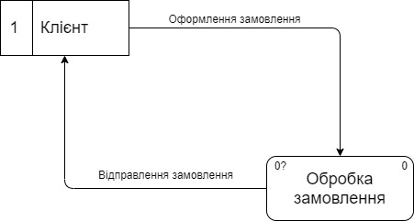
Рисунок 2.7 – Діаграма потоків даних для процесу замовлення товару в інтернет-магазині
Провівши декомпозицію процесу замовлення товару в інтернет-магазині отримаємо таку діаграму.
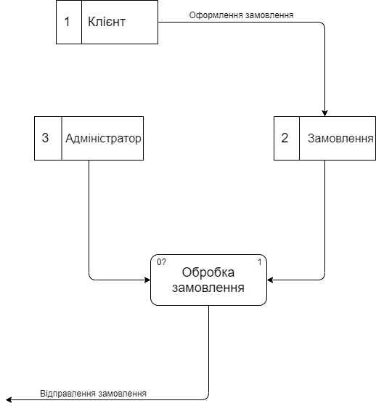
Рисунок 2.8 – Діаграма декомпозиції для процесу замовлення товару в інтернет-магазині

  - Структура сайту
На будь-якому сайті першою відкривається головна сторінка. У верхній частині головної сторінки зазвичай розташований хедер, який є незмінним на всіх сторінках. Це роблять спеціально, адже ця частина відображається у вікні браузера першою і користувач насамперед звертає увагу на неї. Щоб забезпечити швидкий перехід до основних тематичних розділів сайту, створюють меню сайту – список гіперпосилань на його розділи. Горизонтальне меню зазвичай розташовують у шапці, іноді дублюючи його в нижній частині сторінки, а вертикальне – переважно в лівій частині сторінки, у місці, звідки відвідувач починає її переглядати. Меню є одним із найважливіших компонентів сайту, користувач постійно звертає на нього увагу, і тому вимоги до нього високі. Меню має бути зручним, помітним і зрозумілим, інакше користувач не знатиме, як перейти до потрібного розділу, і покине сайт. Пункти меню мають бути чітко відділені один від одного. Гіперпосилання, розміщені в тексті чи у вигляді графічних об'єктів, дозволяють переходити на різні сторінки сайту або навіть на інші сайти. На сайтах із дуже великим обсягом інформації є сторінки третього рівня, а якщо необхідно – то й четвертого, п'ятого тощо. Виділяють три типи структур веб-сайтів – лінійну, деревоподібну та довільну. Подорожуючи сайтом із лінійною структурою, з головної сторінки ви перейдете на другу сторінку, з неї – на третю тощо. На сайті з деревоподібною структурою з головної сторінки можна потрапити на одну зі сторінок другого рівня, звідти – на одну зі сторінок третього рівня тощо. Сайт із довільною структурою видається зовсім неорганізованим, але саме в цьому й полягає принцип його створення. Подорожуючи таким сайтом, ви можете переходити з однієї його сторінки на інші в різні способи, і ваш шлях назад не обов'язково має бути таким самим. Вибір структури визначається особливостями завдань, що розв'язуються за допомогою веб-сайту. Кожна із цих структур має свої недоліки та переваги у проектуванні веб-сайту [7, С. 55].
Для проектування інтернет магазину для піцерії було обрано не лінійну структуру, оскільки даний веб-ресурс має невелику кількість сторінок і просте у розумінні та навігації меню. Цю структуру зображено на рисунку 2.8.
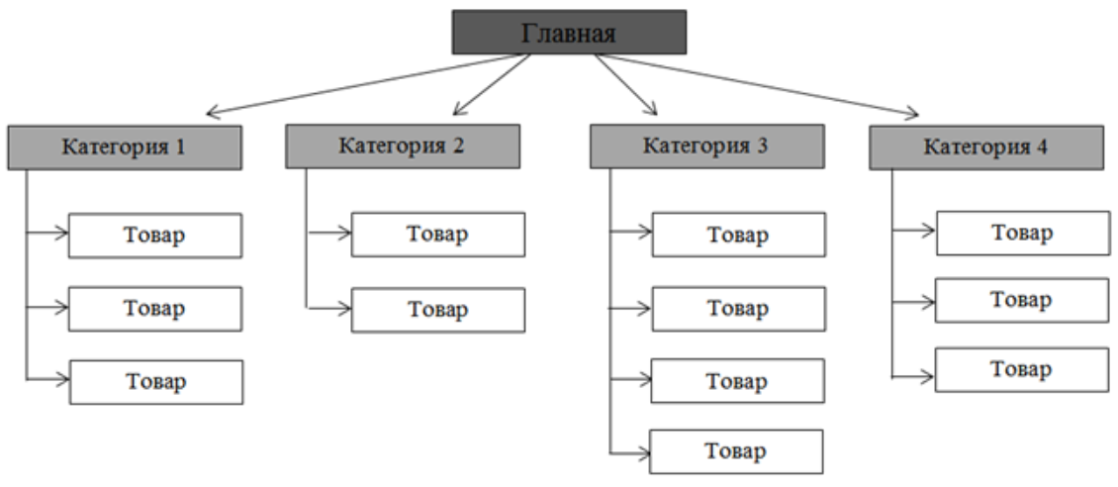
Рисунок 2.9 – Структура інтернет-магазину

  - Макет сторінки
Макет був розроблений з огляду на інтернет-магазини схожого спрямування. На сайті є два статичні елементи, а саме хедер і футер. Шапка містить такі елементи: логотип магазину, кнопка корзини, фільтри. Футер має логотип магазину, також містить інформацію про розклад роботи та контактні данні.
Відповідно до розробленої структури, було спроектовано макети головної сторінки сайту (Рисунок 2.10).
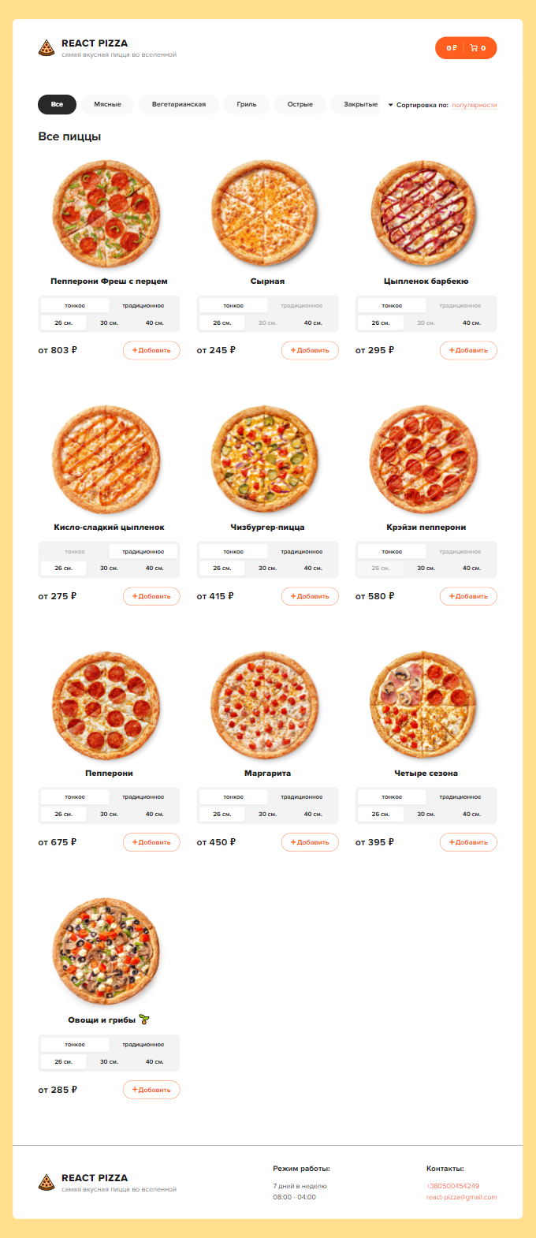
Рисунок 2.10 – Макет головної сторінки інтернет-магазину
Для того, щоб досягнути високих комфорту та ефективності сприйняття матеріалу на веб-сторінці необхідно обрати правильну кольорову гамму, оскільки вона приваблює око користувача та зацікавлює його. Для простоти вибору кольорів можна використати коло кольорів, що зображене на рисунку 2.11.
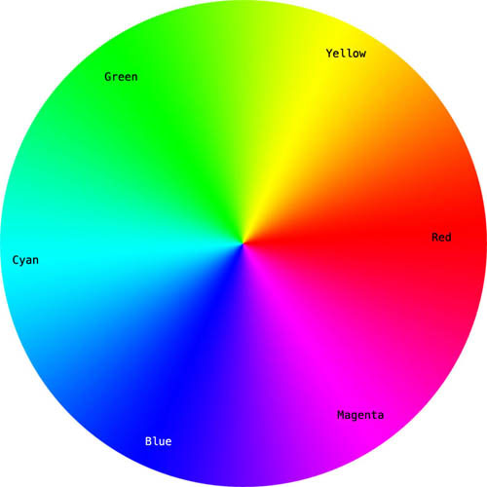
Рисунок 2.11 – Коло кольорів

Щоб знайти правильну кольорову схему, необхідно використовувати будь-які два кольори один навпроти одного, будь-які три кольори на рівній відстані при формуванні трикутника або будь-який з чотирьох кольорів, що утворюють прямокутник (дві пари кольору один навпроти одного). Схеми залишаються правильними незалежно від кута повороту [8].
Для дизайну веб-сайту інтернет-магазину було обрано помаранчевий, білий та жовтий кольори, оскільки:

- ці кольори тісно пов’язані з тематикою магазину;
- їх легко сприймає людське око і тому воно не втомлюється, дивлячись на них.
На рисунку 2.12 зображений розроблений логотип інтернет-магазину «ReactPizza».
Рисунок 2.12 – Логотип інтернет-магазину «ReactPizza»

РОЗДІЛ 3. ПРАКТИЧНА ЧАСТИНА Р0ОЗРОБЛЕННЯ ІНТЕРНЕН-МАГАЗИНУ ДЛЯ ПІЦЕРІЇ
  - Вибір та обґрунтування веб-технологій для розроблення програмного забезпечення
    - Вибір та обґрунтування використання MySQL у якості системи керування базами даних програмного забезпечення. MySQL – це компактна система керування реляційними базами даних з відкритим кодом.
MySQL був розроблений компанією «TcX» для підвищення швидкодії обробки великих баз даних.
Обґрунтування вибору MySQL:
- висока швидкість роботи завдяки механізму багатопотоковості;
- простота використання. Оскільки СКБД MySQL компактна її значно простіше інсталювати та адмініструвати ніж великі системи;
- можливості обробки. Кількість рядків у таблицях може досягати 50 мільйонів, що робить MySQL дуже зручною у використанні навіть з великими проектами;
- можливості доступу. Сервер дозволяє підключатись необмеженому числу користувачів, що одночасно працюють з базою даних;
- взаємодія та безпека. MySQL використовується для роботи в мережі та можу бути доступна з будь-якого місця через програму-клієнт, встановлену на комп’ютері користувача. Але при цьому СКБД MySQL наділена розвинутою системою захисту від несанкціонованого доступу. Для забезпечення додаткового захисту MySQL підтримує шифровані з’єднання з використанням протоколу SLL;
- кросплатформеність. СКБД MySQL чудово працює, як під керуванням різноманітних версій UNIX так і на Windows. До того ж MySQL може працювати, як на серверних комп’ютерах, так і на домашніх;
- малий розмір. СКБД MySQL має невеликий розмір, особливо у порівнянні великими об’ємами пам’яті, які необхідні більшості комерційних СКБД [10] ;
- відкритий код. Саме відкритий доступ до MySQL відіграє важливу роль у виборі її у якості СКБД для проекту. Для її некомерційного використання не потрібні ліцензії, досить просто завантажити MySQL з відкритих джерел.

    - Вибір та обґрунтування використання мови JavaScript для розроблення програмного забезпечення. Сучасний JavaScript – це «безпечна» мова програмування загального призначення. Вона не надає низькорівневих засобів роботи з пам'яттю, процесором, так як спочатку була орієнтована на браузери, в яких це не потрібно.
Що ж стосується інших можливостей – вони залежать від оточення, в якому запущений JavaScript. У браузері JavaScript вміє робити все, що відноситься до маніпуляції зі сторінкою, взаємодії з відвідувачем і, в якійсь мірі, з сервером:
- створювати нові HTML-теги, видаляти існуючі, змінювати стилі елементів, ховати, показувати елементи тощо;
- реагувати на дії відвідувача, обробляти кліки миші, переміщення курсора, натискання на клавіатуру тощо;
- посилати запити на сервер і завантажувати дані без перезавантаження сторінки (ця технологія називається "AJAX");
- отримувати і встановлювати cookie, запитувати дані, виводити повідомлення тощо.
JavaScript – швидка і потужна мова, але браузер накладає на її виконання деякі обмеження.
Це зроблено для безпеки користувачів, щоб зловмисник не міг за допомогою JavaScript отримати особисті дані або якось нашкодити комп'ютеру користувача.
Цих обмежень немає там, де JavaScript використовується поза браузером, наприклад на сервері. Крім того, сучасні браузери надають свої механізми по установці плагінів і розширень, які володіють розширеними можливостями, але вимагають спеціальних дій по установці від користувача.
JavaScript не може читати / записувати довільні файли на жорсткий диск, копіювати їх або викликати програми. Він не має прямого доступу до операційної системи.
JavaScript, що працює в одній вкладці, не може спілкуватися з іншими вкладками і вікнами, за винятком випадку, коли він сам відкрив це вікно або декілька вкладок з одного джерела (однаковий домен, порт, протокол).
Причинами вибору мови JavaScript є:
- повна інтеграція з HTML та CSS;
- підтримка всіма розповсюдженими браузерами [12, С. 49].

    - Вибір та обґрунтування використання мови TypeScript для розроблення програмного забезпечення. TypeS cript — мова програмування, представлена Microsoft восени 2012, яка позиціонується як засіб розробки веб-застосунків, що розширює можливості JavaScript
Переваги TypeSctipt над JavaScript:
- статична типізація. Завдяки статичній типізації код на TypeScript більш передбачуваний і тому його легко дебажити;
- гарна підтримка ООП. Завдяки гарній підтримці ООП, модулів, інтерфейсів та просторів імен, проект навіть при великому обсязі буде впорядкованим;
- компілятор на стадії збирання знаходить багато помилок, ще до того, як вони потраплять в рантайм і зможуть щось зламати.

    - Вибір та обґрунтування використання фреймворку React для розроблення програмного забезпечення. React — це JavaScript-бібліотека для розробки користувацького інтерфейсу. Вона спочатку була спроектована так, щоб її можна було впроваджувати поступово. З самого початку React був спроектований так, щоб його можна було впроваджувати поступово. Тобто ви можете додавати так мало або так багато React-у, як вам потрібно. Скористайтеся інформацією та посиланнями цього розділу, якщо просто бажаєте відчути React на смак або додаєте трохи “інтерактивності” до простої HTML-сторінки, чи, навіть, якщо стартуєте складний React-проект.
React дозволяє розробникам створювати великі веб-застосунки, які використовують дані, котрі змінюються з часом, без перезавантаження сторінки. Його мета полягає в тому, щоб бути швидким, простим, масштабованим. React обробляє тільки користувацький інтерфейс у застосунках. Це відповідає видові у шаблоні модель-вид-контролер (MVC), і може бути використане у поєднанні з іншими JavaScript бібліотеками або в великих фреймворках MVC, таких як AngularJS. Він також може бути використаний з React на основі надбудов, щоб піклуватися про частини без користувацького інтерфейсу побудови веб-застосунків. Як бібліотеку інтерфейсу користувача React найчастіше використовують разом з іншими бібліотеками, такими як Redux.
Обґрунтування вибору React:
- висока популярність фреймворку. React використовують 74.5% front-end розробників;
- простота. Велика різноманітність функцій React позбавляє розробника від необхідності написання багаторядкових функцій, як на C;
- virtual DOM зможе збільшити продуктивність високонавантажених додатків, що дасть змогу знизити можливість виникнення можливих незручностей і покращує користувацький опит;
- швидкість роботи. Рендеринг сторінки виконується дуже швидко, завдяки ізоморфному підходу.

    - Вибір та обґрунтування використання Node.js для розроблення серверної частини сайту. Node.js – це серверна платформа, що призначена для створення масштабованих розподілених серверних додатків, яка використовує подієво0орієнтовану архітектуру та неблокуючу асинхронну взаємодію.

Головна ідея Node.js: використання неблокуючого подієво-орієнтованого вводу/виводу, щоб залишатися легким та ефективним під час роботи з додатками, що обробляють великі обсяги даних в реальному часі і функціонують на розподілених пристроях. Все це означає, що Node.js не є платформою на всі випадки життя, яка буде домінувати в світі веб-розробки. Навпаки, вона використовується лише для вирішення завдань певного типу.
Обґрунтування вибору Node.js:
- швидкість. Оскільки Node.js побудований на JS Google Chrome V8, то його бібліотеки дуже розвинуті і ладні виконувати код з великою швидкістю;
- висока масштабованість. Оскільки Node.js використовує механізм подій, то він має велику масштабованість і допомагає серверу в неблокуючій відповіді;
- відкритий код. Node.js – це платформа з відкритим кодом. Це означає, що правовласник надав різноманітні права на вивчення, редагування та розповсюдження програмного забезпечення будь-кому для будь-яких цілей;
- асинхронність. У Node.js дуже багато асинхронних бібліотек, що є дуже корисним, адже сервери Node.js не мають чекати на відповідь API, і перейдуть до наступного API.

  - Схема даних БД.
Процес проектування баз даних – це розробка схеми даних для деякої проблемної області. Метою даного процесу є одержання баз даних, що дозволяють ефективно вирішувати відповідні задачі. На основі інформаційного аналізу проблемної області виявляються інформаційні об'єкти і зв'язки між ними, вибирається адекватна їм модель даних, у термінах якої представляється логічна чи концептуальна структура даних, потім вибирається придатна система управління базами даних і фізична структура збереження баз даних.

Основними критеріями, яким повинна задовольняти спроектована структура баз даних, є забезпечення функціональних вимог додатків і висока продуктивність системи. Погано спроектована база даних може призвести до структурного конфлікту, що істотно утруднить програмування прикладних задач. Проектування бази даних повинне забезпечити цілісність (виключення випадкових втрат чи перекручування даних) і погодженість відновлення даних, захист даних від несанкціонованого доступу. База даних повинна мати здатність адаптації до умов, що змінюються, її використання.
При побудові даталогічних моделей можна використовувати так називані ER-діаграми (від англ. Entity-Relationship, тобто сутність-зв'язок). На використанні різновидів ER-моделі заснована більшість сучасних підходів до проектування баз даних (головним чином, реляційних). Даний спосіб проектування був запропонований Ченом (Chen) у 1976 р. Моделювання предметної області базується на використанні графічних діаграм, що включають невелику кількість різнорідних компонентів. У зв'язку з наочністю уявлення концептуальних схем баз дані ER-моделі одержали широке поширення у CASE-системах автоматизованого проектування реляційних баз даних, наприклад, ERWIN.
У ER-моделі сутності зображуються позначеними прямокутниками, асоціації (зв'язки) – позначеними ромбами або шестикутниками, атрибути – позначеними овалами, а зв'язки між ними – ненаправленими ребрами, над якими може проставлятися ступінь зв'язку (1 або буква, що заміняє слово "багато") і необхідне пояснення [16].
Для інтернет-магазину була розроблена база даних, яка має наступну структуру:
- goods (товари) – атрибути:
  - id (код товару);
  - good_type (тип товару) ;
  - category (категорія товару);
  - good_name (назва товару);
  - price (ціна товару);
  - good_desc (опис товару);
  - availability (наявність товару);
  - popularity (популярність товару/кількість замовлень);
  - manufacturer (виробник);
  - volume (об’єм/кількість);
  - culture (культура рослин);
  - advantages (переваги товару);
  - photo(фото);
- orders (замовлення) – атрибути:
  - order_id (код замовлення);
  - name (їм’я замовника);
  - lastname (прізвище замовника);
  - phone (телефон замовника);
  - e-mail (пошта замовника);
  - city (місто, в яке треба відправити замовлення);
  - post_firm (фірма пошти);
  - post_office (поштове відділення);
  - payment_type (тип оплати);
  - order_date (дата замовлення);
  - order_done (стан замовлення);
  - total_price (ціна замовлення);
  - users_user_id (код замовника);
  - message (повідомлення замовлення);
- order_has_goods (зв’язок замовлень і товарів) – атрибути:
  - goods_id (код замовленого товару);
  - orders_order_id (код замовлення);
  - goods_count (кількість товарів);
- contact_us – атрибути:
  - contact_id (код повідомлення);
  - contact_name (ім’я людини, що залишила повідомлення);
  - contact_phone (телефон);
  - contact_email (пошта);
  - contact_message (повідомлення).

  - Інтерфейс
Відповідно до розробленої структури та макету, було реалізовано головну сторінка сайту (Рисунок 3.3). Вона містить всі основні структурні елементи, такі як хедер, секція з категоріями продукції, корзина, футер, який місить інформацію.
Рисунок 3.3 – Головна сторінка сайту
Як і планувалося на етапі постановки завдання, сайт містить хедер у верхній частині сторінки. Воно складається з таких елементів:
- логотип;
- кнопка корзини;
- фільтри.
Розглянемо детальніше.
На рисунку 3.4 зображена верхня частина сайту «Хедер», яка містить вище перераховану інформацію.
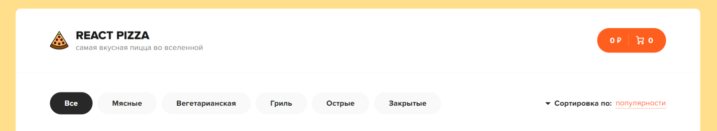
Рисунок 3.4 – Хедер

На рисунку 3.5 зображена основна частина, яка містить секцію з категоріями товарів.
0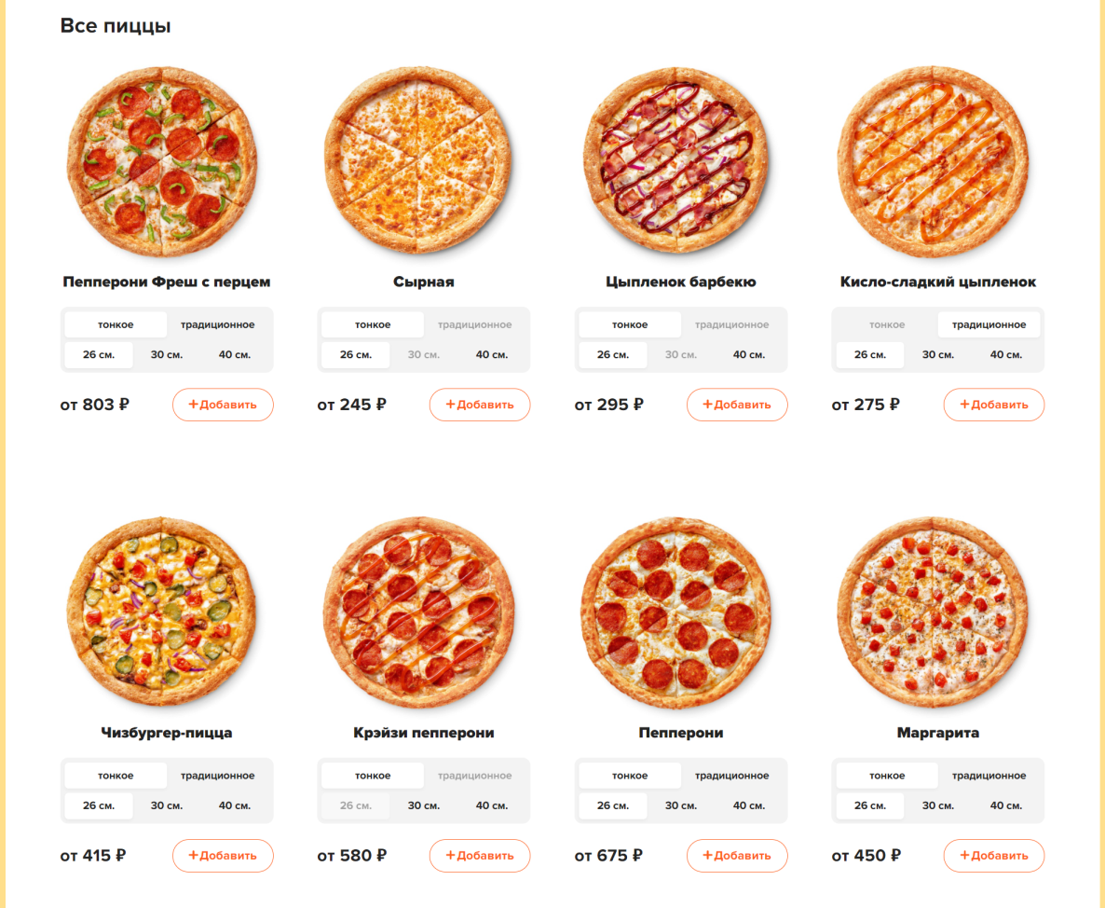
Рисунок 3. 5 – Секція «Каталог»
На рисунку 3.6 зображено карту товару, яка містить наступні елементи: зображення, назва, код, можливість вибору типу тіста та розміру, ціна, кнопка купити.
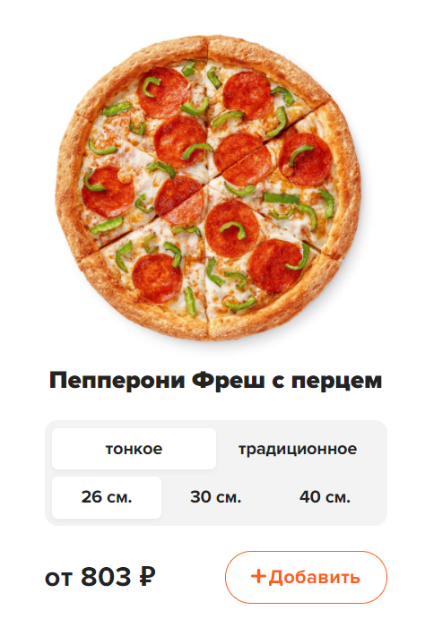
Рисунок 3.6– Карта товару

На рисунку 3.7 зображено кошик з товарами, які були попередньо додані до неї. Їх можна видалити звідти, або перейти до сторінки «Оформлення замовлення» (рисунок 3.10).
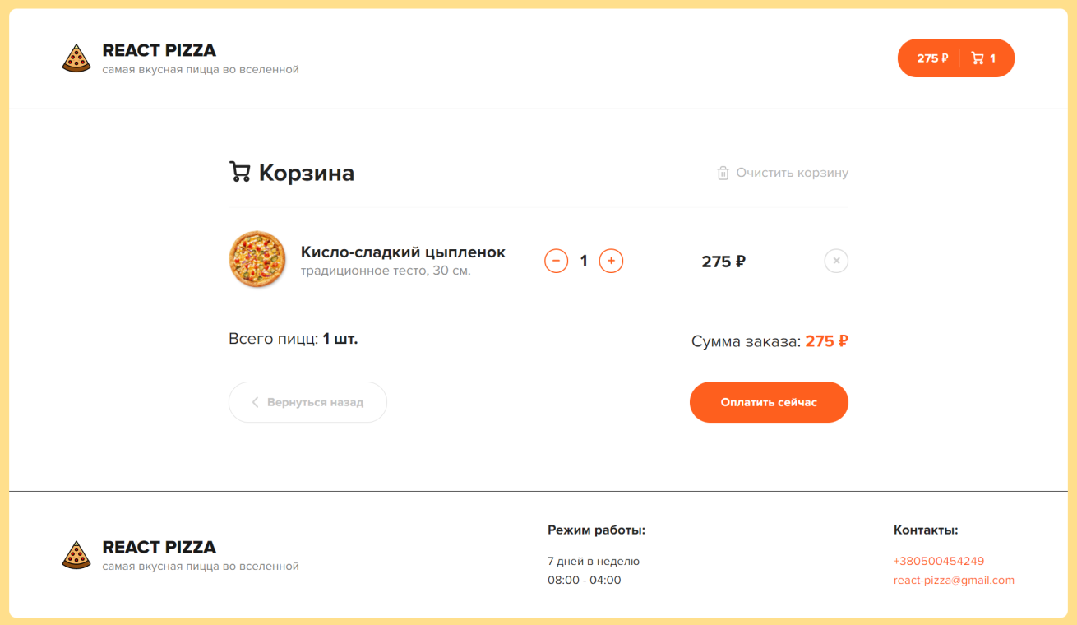
Рисунок 3.7– Кошик з товаром

Також для більш зручного та приємного інтерфейсу при повільному інтернеті, коли користувач не має швидкого інтернету, було введено так звані контент-лоадери, прості анімовані свг-зображення, які бачить юзер, поки не прийшла відповідь з сервера. Вирішено було їх зробити для карточки товару.
Рисунок 3.8 – Контент-лоадер карток товару
Рисунок 3.9 – Контент-лоадер карти товару

  - Структура модулів
Для більшої зручності програмної реалізації, а також для спрощення читання програмного коду було обрано наступну структуру модулів.
├── src/
│ ├── assets/ - dir for a static images, svgs, audio, etc
│ │ ├── img/ - dir for png/jpeg images
│ │ └── favicon.ico - favicon file
│ │
│ ├── actions/
│ │ ├── app_part.ts - exports action creators (function)
│ │ ├── ...
│ │ └── index.ts - includes exports of all actions
│ │
│ ├── constants/
│ │ ├── actions.ts - exports constants with action names
│ │ ├── ...
│ │ └── index.ts - includes exports of all constants
│ │
│ ├── components/ - dir for presentative components
│ │ └── component_name/ - example of component directory
│ │ ├── styles/
│ │ │ └── index.sass
│ │ └── index.tsx
│ │
│ ├── controllers/ - dir for complex pages with logic
│ │ └── api_controller.ts - example controller
│ │
│ ├── containers/ - dir for complex pages with logic
│ │ └── container_name/ - example of container directory
│ │ ├── styles/
│ │ │ └── index.sass
│ │ └── index.ts
│ │
│ ├── middlewares/
│ │ ├── logger.ts - example middleware
│ │ ├── ...
│ │ └── index.ts - includes exports of all middlewares
│ │
│ ├── sagas/
│ │ ├── api.ts - example middleware
│ │ ├── ...
│ │ └── index.ts - includes main yield
│ │
│ ├── models/
│ │ ├── app.ts - example model
│ │ ├── ...
│ │ └── index.ts - include exports of all models
│ │
│ ├── schemas/
│ │ ├── app.ts - example schema
│ │ ├── ...
│ │ └── index.ts - include exports of all schemas
│ │
│ ├── reducers/
│ │ ├── app.ts - example reducer
│ │ ├── ...
│ │ └── index.ts - main reducer that include combining of all other reducers
│ │
│ ├── index.html - main html file
│ ├── routing.tsx - file with react-router for example that defines pages of app
│ ├── store.tsx - file store creation
│ └── index.tsx - main file
│
├── package.json

РОЗДІЛ 4. ТЕСТУВАННЯ ТА ВВЕДЕННЯ В ЕКСПЛУАТАЦІЮ
  - Опис методів тестування веб-додатків
Тестування веб-сайтів та веб-додатків має свою специфіку, тому надалі мова піде саме про тестування веб-сайтів.
Важливою особливістю веб-тестування являються часові рамки. Якщо при тестуванні програмного забезпечення у тестувальника є місяці (а інколи і роки), то у веб-тестувальника є лише дні і неділі (в кращому випадку) на тестування запропонованого сайту. Отже, якщо при тестуванні програм дозволяється і потрібно формувати детальні плани тестування, описувати тестові випадки на основі отриманої від розробника документації, то при тестуванні веб-сторінок це може значно продовжити строки публікації матеріалів в мережі Інтернет. Таким чином, на веб-тестування може виділятися до 50% загального бюджету і часових ресурсів.
Веб-тестування – тестування програмного забезпечення, сфокусоване на веб-додатках, яке здійснюється з застосуванням систем, що використовують веб-технології, та вирішують такі питання як: безпека веб-додатків, базова функціональність сайту, доступність користувачам і т.д..
Веб-додаток – клієнт серверний додаток, в якому клієнтом виступає браузер, а сервером - веб-сервер.
Веб-сайт – система з декількох сторінок, що мають одну адресу в мережі Інтернет.
Верстка – етап дизайну сторінки сайту, що представляє собою просторове розміщення на ній текстових елементів і графічних зображень відповідно до концепції оформлення ресурсу.
Веб-дизайн – галузь веб-розробки, а також різновид дизайну, до завдань якої входить проектування веб-інтерфейсів для сайтів або веб-додатків.
Розрізняють такі етапи тестування:
- Вивчення документації – вивчається отримана документація, аналізується функціонал за технічним завданням, кінцеві макети сайту і складається план тесту для подальшого тестування. Необхідно визначити цілі сайту і споживачів сайту.
- Тестування верстки – перевіряється розташування елементів, відповідність їх позицій наданим макетам, а також перевіряється оптимізація зображень і графіки. Завершивши перевірку на валідність, фахівець приступає до перевірки на кроссбраузерність, тобто перевіряє працездатність сайту в різних браузерах та при різних параметрах налаштувань екрану.
- Функціональне тестування – процес верифікації відповідності функціонування продукту його початковим специфікаціям і представляє найбільш тривалий етап перевірки ресурсу. Суть цього процесу полягає у перевірці всього описаного функціоналу:
- посилання (працездатність, відкриття в тому ж або новому вікні і т.д.);
- форми (введення тексту, чисел, використання маски, робота з незаповненими полями, довжина символів, що вводяться, коректна робота чек боксів, комбо-боксів, radio-кнопок, логічність установок "за замовчуванням" і т.д.);
- бази даних (пошук, додавання інформації, редагування, видалення, перевірка на дублювання інформації);
- секретність (робота з паролями, передача даних, захист і т.д.);
- кешування (перевірка на установку кешування та оновлення файлів);
- перевірка роботи з браузером (оновлення сторінки, посилання / кнопка “Назад”, зміна розмірів вікна, вибір кодування, скролінг);
- фрейми (завантаження сторінок, скролінг і т.п.);
- анімація (наявність, зміна розмірів, завантаження і т.д.);
- аудіо і відео (наявність, розміщення, якість та ін.);
- АctiveX;
- друк (чи корек0тно друкуються сторінки);
- тестування додатка шляхом включення або відключення куків (cookie) в настройках браузера.
- Тестування практичності / перевірки на простоту використання – проводиться для оцінки зручності продукту у використанні:
- тестування навігації – веб-сайт повинен бути простим у використанні, інструкції повинні бути зрозумілими і головне меню повинно бути передбаченим на кожній сторінці і бути послідовним;
- перевірка вмісту – зміст має бути логічним і простим для розуміння без орфографічних помилок, без використання кольорової гами, яка дратує користувачів.
Тестування практичності одне з найдорожчих, тому що найбільш цінну інформацію можна отримати тільки від реальних користувачів, спостерігаючи за їх роботою з сайтом. Такі дослідження вимагають дорогої інфраструктури і тимчасових витрат, їх складно автоматизувати. Тестування практичності (перевірки на простоту використання) частково перетинається з тестуванням якості виконання сайту і зручності інтерфейсу.
- Тестування безпеки – перевіряється доступ користувача до службових (закритих сторінок), а також проводиться перевірка захисту всіх критично важливих сторінок (наприклад, розділу адміністрування сайту) від зовнішнього впливу і включає наступні дії:
- виявлення помилок в коді сайту та програмному забезпеченні сервера;
- виявлення наявності таких вразливостей, як SQL Injection або ін'єкція SQL, XSS (Cross SiteScripting), биті посилання;
- тестування на стійкість до комбінованих методів атак і нестандартним технікам взлому.
На відміну від інших тестів, тестування безпеки слід проводити регулярно. Крім того, тестуванню піддається не тільки сам сайт або веб-додаток, а весь сервер повністю - і веб-сервер, і операційна система, і всі мережеві сервіси. Як і у випадку інших тестів, програма "прикидається" реальним користувачем-хакером і намагається застосувати до сервера всі відомі методи атаки і перевіряє всі вразливості. Результатом роботи буде звіт про знайдені вразливості та рекомендації щодо їх усунення. Зазвичай такі сканери безпеки продаються як самостійний продукт. Для прикладу, одним із кращих сканерів на даний момент являється XSpider.
- Тестування продуктивності сайту – проводиться з метою визначення швидкодії сайту або його частини під певним навантаженням [13].
Під час тестування було вивчено роботу інтернет-магазину на комп’ютері під управлінням операційної системи Microsoft Windows 10.
Сайт тестували в браузерах:
- Google Chrome;
- Opera;
- Mozilla Firefox;
- Microsoft Edge.
Було проведено кроссбаузерне тестування сайту, тестування зручності використання та верстки.
При тестуванні у зазначених вище умовах сайт показав свою працездатність. Відмінності при тестуванні в декількох браузерах були незначні. Завантаження сторінок проходило на рівні з іншими аналогічними сайтами.
Тестування інтернет-магазину не виявило недоліків, всі чек-листи були успішно пройдені. Кросбраузерне тестування недоліків не виявило, сайт відображався у всіх браузерах однаково.
З чек-листами результатів тестування можна ознайомитись у Додатку А.

  - Введення в експлуатацію
Для введення сайту у експлуатацію необхідно перенести його з локального сервера на хостинг.
В якості хостингу було обрано хостинг: ukraine.com.ua. На рисунку 4.1 зображено інтерфейс цього хостингу.
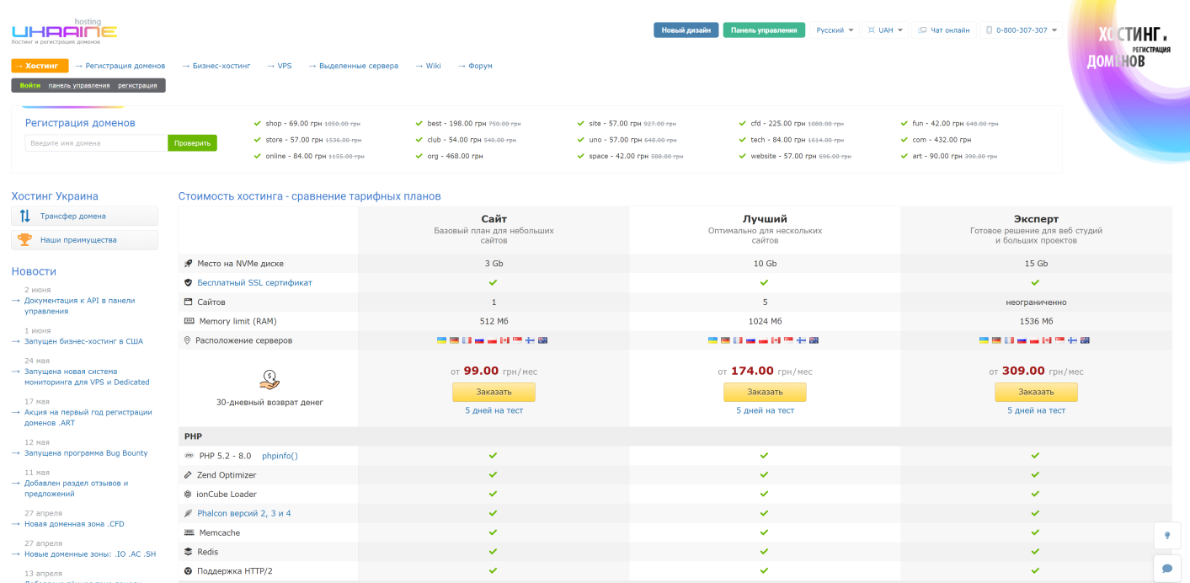
Рисунок 4.1 – Інтерфейс хостингу ukraine.com.ua

На рисунку 4.2 зображено кінцевий результат процесу введення у експлуатацію – перенесений з локального сервера на хостинг ukraine.com.ua інтернет-магазин.
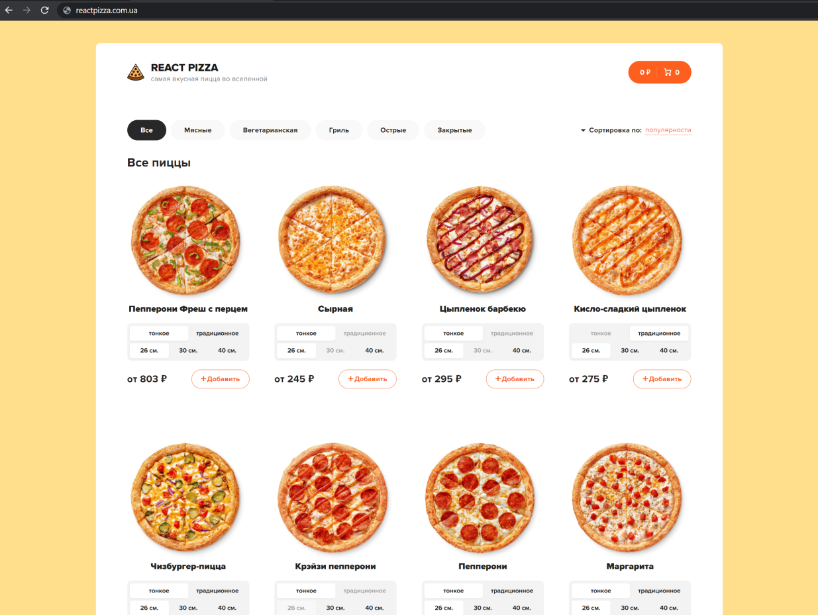
Рисунок 4.2 – Сайт інтернет-магазину «ReactPizza» на хостингу ukraine.com.ua

ВИСНОВКИ
У дипломній роботі бакалавра розроблено структуру, реалізовано її на практиці, а також виконано комплексне тестування сайту для розроблення інтернет-магазину для піцерії.
При розробці сайту були вибрані та обґрунтовані сучасні мови програмування, такі як HTML, SASS, JavaScript, TypeScript, React, що дозволяють створювати інтерактивні веб-сторінки.
Готовий сайт забезпечує такі функції:
- надавати користувачам всю необхідну інформацію про товари;
- додавати продукцію до корзини;
- можливість користувачем оформити замовлення;
- пошук необхідних товарів;
- мати інформацію про оплату та доставку;
- безпечна авторизація;
- можливість змінювати дані.
Отже, розроблений сайт відповідає всім вимогам, поставленим на етапі постановки завдання.

СПИСОК ВИКОРИСТАНИХ ДЖЕРЕЛ
- Інформаційні технології та моделювання бізнес-процесів : навч. посіб. / [О. М. Томашевський, Г. Г. Цегелик, М. Б.Вітер, В. І. Дубук]. – К.: ЦУЛ, 2012. – 296 с.
- UML – диаграмма вариантов использования [Електронний ресурс]. – Режим доступу: https://habr.com/post/47940/
- Діаграма станів [Електронний ресурс]. – Режим доступу: https://studfiles.net/preview/5010027/page:5/
- Діаграма діяльності [Електронний ресурс]. – Режим доступу: https://uk.wikipedia.org/wiki/Діаграма_діяльності
- IDEF0 [Електронний ресурс]. – Режим доступу: https://ru.wikipedia.org/wiki/IDEF0
- Что такое DFD (диаграммы потоков данных) [Електронний ресурс]. – Режим доступу: https://habr.com/company/trinion/blog/340064/
- Костриба О. В., Лещук Р. І. Усі уроки інформатики. 11 клас. Рівень стандарту. / О.В. Костриба, Р.І. Лещук. – Х.: Вид. група «Основа», 2011. – 240 с.
- Цвета в web-дизайне: Выбор правильного сочетания для вашего сайта [Електронний ресурс]. – Режим доступу: https://habr.com/post/105250/
- Основные преимущества СУБД MySQL [Електронний ресурс]. – Режим доступу: https://studopedia.su/4_4741_osnovnie-preimushchestva-subd-MySQL.html
- Введение в JavaScript [Електронний ресурс]. – Режим доступу: https://learn.javascript.ru/intro
- Методи тестування і оцінки якості програмного забезпечення» для студентів денної та заочної форми навчання: 6.050101 – «Комп’ютерні науки та інформаційні технології: навч. посіб. / [Укл.: Колектив провідної української компанії з тестування програмного забезпечення QATestLab, О.Л. Ляхов, О.О. Бородіна]. / Полтава: ПолтНТУ, 2015 – 372 с.

- Макнейл П. Веб-дизайн. Идеи, секреты, советы (The Web Designer's Idea Book, Vol. 2: More of the Best Themes, Trends and Styles in Website Design) / П. Макнейл – П.: «Питер», 2011. – 272 с.
- Дакетт Д. HTML и CSS. Разработка и дизайн веб-сайтов / Д. Дакетт. – М.: Эксмо, 2015. – 480 c.
- Головко Г.В., Гафіяк А.М. Управління базами даних. Частина 1. Проектування баз даних. Бази даних та інформаційні системи. Конспект лекцій / Г.В. Головко, А.М. Гафіяк. – Полтава, Полтавський національний технічний університет імені Юрія Кондратюка, 2008
- Авторизація [Електронний ресурс]. – Режим доступу: http://wiki.tntu.edu.ua/Авторизація
- Ідентифікація та аутентифікація [Електронний ресурс]. – Режим доступу: https://sites.google.com/site/identifikaciataautentifikacia/
- REACT для початківців від Харламова Іллі [Електронний ресурс]. – Режим доступу: https://ikharlamov21.gitbook.io/react-book/
- Sass: Документация на русском языке [Електронний ресурс]. – Режим доступу: https://sass-scss.ru
- Redux. A Predictable State Container for JS Apps [Електронний ресурс]. – Режим доступу: https://redux.js.org
- SAGA Development [Електронний ресурс]. – Режим доступу: https://redux-saga.js.org
- TypeScript - JavaScript that scales. [Електронний ресурс]. – Режим доступу: https://www.typescriptlang.org
- Node.js [Електронний ресурс]. – Режим доступу: https://nodejs.org/uk/
- Express - фреймворк веб-приложений Node.js [Електронний ресурс]. – Режим доступу: https://expressjs.com/ru/
- Node.JS | Настройка multer для загрузки файлов [Електронний ресурс]. – Режим доступу: https://metanit.com/web/nodejs/10.2.php

ДОДАТОК А. ЧЕК-ЛИСТИ ТЕСТУВАННЯ САЙТУ

Таблиця А.1 – Тестування верстки
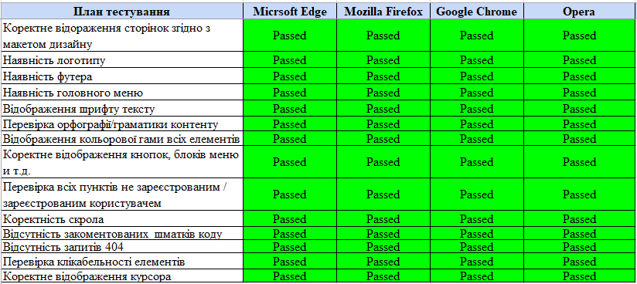

Таблиця А.2 – Тестування на зручність використання
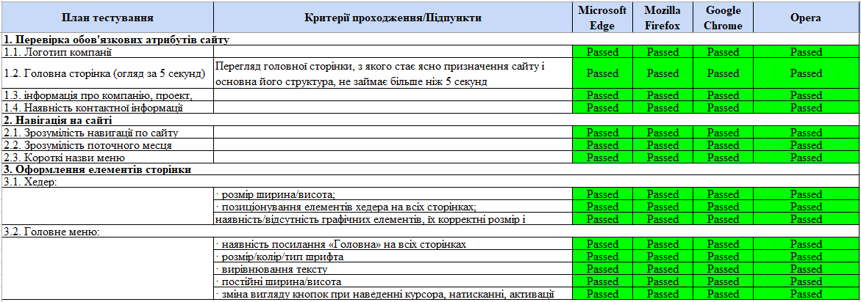

ДОДАТОК Б. ПРОГРАМНИЙ КОД FRONT-END ЧАСТИНИ ІНТЕРНЕТ-МАГАЗИНУ

package.json

{
"name": "react-pizza",
"version": "0.1.0",
"private": true,
"dependencies": {
"@babel/core": "7.9.0",
"@svgr/webpack": "4.3.3",
"@testing-library/jest-dom": "^4.2.4",
"@testing-library/react": "^9.3.2",
"@testing-library/user-event": "^7.1.2",
"@typescript-eslint/eslint-plugin": "^2.10.0",
"@typescript-eslint/parser": "^2.10.0",
"axios": "^0.19.2",
"babel-eslint": "10.1.0",
"babel-jest": "^24.9.0",
"babel-loader": "8.1.0",
"babel-plugin-named-asset-import": "^0.3.6",
"babel-preset-react-app": "^9.1.2",
"camelcase": "^5.3.1",
"case-sensitive-paths-webpack-plugin": "2.3.0",
"classnames": "^2.2.6",
"css-loader": "3.4.2",
"dotenv": "8.2.0",
"dotenv-expand": "5.1.0",
"eslint": "^6.6.0",
"eslint-config-react-app": "^5.2.1",
"eslint-loader": "3.0.3",
"eslint-plugin-flowtype": "4.6.0",
"eslint-plugin-import": "2.20.1",
"eslint-plugin-jsx-a11y": "6.2.3",
"eslint-plugin-react": "7.19.0",
"eslint-plugin-react-hooks": "^1.6.1",
"file-loader": "4.3.0",
"fs-extra": "^8.1.0",
"html-webpack-plugin": "4.0.0-beta.11",
"identity-obj-proxy": "3.0.0",
"jest": "24.9.0",
"jest-environment-jsdom-fourteen": "1.0.1",
"jest-resolve": "24.9.0",
"jest-watch-typeahead": "0.4.2",
"json-server": "^0.16.1",
"mini-css-extract-plugin": "0.9.0",
"node-sass": "^4.14.1",
"optimize-css-assets-webpack-plugin": "5.0.3",
"pnp-webpack-plugin": "1.6.4",
"postcss-flexbugs-fixes": "4.1.0",
"postcss-loader": "3.0.0",
"postcss-normalize": "8.0.1",
"postcss-preset-env": "6.7.0",
"postcss-safe-parser": "4.0.1",
"prop-types": "^15.7.2",
"react": "^16.13.1",
"react-app-polyfill": "^1.0.6",
"react-content-loader": "^5.1.0",
"react-dev-utils": "^10.2.1",
"react-dom": "^16.13.1",
"react-redux": "^7.2.0",
"react-router-dom": "^5.2.0",
"redux": "^4.0.5",
"redux-thunk": "^2.3.0",
"resolve": "1.15.0",
"resolve-url-loader": "3.1.1",
"sass-loader": "8.0.2",
"semver": "6.3.0",
"style-loader": "0.23.1",
"swr": "^0.5.3",
"terser-webpack-plugin": "2.3.5",
"ts-pnp": "1.1.6",
"url-loader": "2.3.0",
"webpack": "4.42.0",
"webpack-dev-server": "3.10.3",
"webpack-manifest-plugin": "2.2.0",
"workbox-webpack-plugin": "4.3.1"
},
"scripts": {
"start": "node scripts/start.js",
"build": "node scripts/build.js",
"test": "node scripts/test.js",
"server": "node server.js",
"json-server": "json-server --watch public/db.json --port=3001"
},
"eslintConfig": {
"extends": "react-app"
},
"proxy": "http://localhost:3001",
"browserslist": {
"production": [
">0.2%",
"not dead",
"not op_mini all"
],
"development": [
"last 1 chrome version",
"last 1 firefox version",
"last 1 safari version"
]
},
"jest": {
"roots": [
"<rootDir>/src"
],
"collectCoverageFrom": [
"src/**/*.{js,jsx,ts,tsx}",
"!src/**/*.d.ts"
],
"setupFiles": [
"react-app-polyfill/jsdom"
],
"setupFilesAfterEnv": [],
"testMatch": [
"<rootDir>/src/**/__tests__/**/*.{js,jsx,ts,tsx}",
"<rootDir>/src/**/*.{spec,test}.{js,jsx,ts,tsx}"
],
"testEnvironment": "jest-environment-jsdom-fourteen",
"transform": {
"^.+\\.(js|jsx|ts|tsx)$": "<rootDir>/node_modules/babel-jest",
"^.+\\.css$": "<rootDir>/config/jest/cssTransform.js",
"^(?!.*\\.(js|jsx|ts|tsx|css|json)$)": "<rootDir>/config/jest/fileTransform.js"
},
"transformIgnorePatterns": [
"[/\\\\]node_modules[/\\\\].+\\.(js|jsx|ts|tsx)$",
"^.+\\.module\\.(css|sass|scss)$"
],
"modulePaths": [],
"moduleNameMapper": {
"^react-native$": "react-native-web",
"^.+\\.module\\.(css|sass|scss)$": "identity-obj-proxy"
},
"moduleFileExtensions": [
"web.js",
"js",
"web.ts",
"ts",
"web.tsx",
"tsx",
"json",
"web.jsx",
"jsx",
"node"
],
"watchPlugins": [
"jest-watch-typeahead/filename",
"jest-watch-typeahead/testname"
]
},
"babel": {
"presets": [
"react-app"
]
}
}

App.js
import React from 'react';

import { Header, Footer } from './components';
import { Home, Cart } from './pages';
import { Route } from 'react-router-dom';

function App() {
return (
<div className="wrapper">
<Header />
<div className="content">
<Route path="/" component={Home} exact />
<Route path="/cart" component={Cart} exact />
</div>
<Footer />
</div>
);
}

export default App;

pages/Cart.jsx
import React from 'react';
import { useSelector, useDispatch } from 'react-redux';
import { Link } from 'react-router-dom';

import cartEmptyImage from '../assets/img/empty-cart.png';
import { CartItem, Button } from '../components';
import { clearCart, removeCartItem, plusCartItem, minusCartItem } from '../redux/actions/cart';

function Cart() {
const dispatch = useDispatch();
const { totalPrice, totalCount, items } = useSelector(({ cart }) => cart);

const addedPizzas = Object.keys(items).map((key) => {
return items[key].items[0];
});

const onClearCart = () => {
if (window.confirm('Вы действительно хотите очистить корзину?')) {
dispatch(clearCart());
}
};

const onRemoveItem = (id) => {
if (window.confirm('Вы действительно хотите удалить?')) {
dispatch(removeCartItem(id));
}
};

const onPlusItem = (id) => {
dispatch(plusCartItem(id));
};

const onMinusItem = (id) => {
dispatch(minusCartItem(id));
};

const onClickOrder = () => {
console.log('ВАШ ЗАКАЗ', items);
};

return (
<div className="container container--cart">
{totalCount ? (
<div className="cart">
<div className="cart__top">
<h2 className="content__title">
<svg
width="18"
height="18"
viewBox="0 0 18 18"
fill="none"
xmlns="http://www.w3.org/2000/svg">
<path
d="M6.33333 16.3333C7.06971 16.3333 7.66667 15.7364 7.66667 15C7.66667 14.2636 7.06971 13.6667 6.33333 13.6667C5.59695 13.6667 5 14.2636 5 15C5 15.7364 5.59695 16.3333 6.33333 16.3333Z"
stroke="white"
strokeWidth="1.8"
strokeLinecap="round"
strokeLinejoin="round"
/>
<path
d="M14.3333 16.3333C15.0697 16.3333 15.6667 15.7364 15.6667 15C15.6667 14.2636 15.0697 13.6667 14.3333 13.6667C13.597 13.6667 13 14.2636 13 15C13 15.7364 13.597 16.3333 14.3333 16.3333Z"
stroke="white"
strokeWidth="1.8"
strokeLinecap="round"
strokeLinejoin="round"
/>
<path
d="M4.78002 4.99999H16.3334L15.2134 10.5933C15.1524 10.9003 14.9854 11.176 14.7417 11.3722C14.4979 11.5684 14.1929 11.6727 13.88 11.6667H6.83335C6.50781 11.6694 6.1925 11.553 5.94689 11.3393C5.70128 11.1256 5.54233 10.8295 5.50002 10.5067L4.48669 2.82666C4.44466 2.50615 4.28764 2.21182 4.04482 1.99844C3.80201 1.78505 3.48994 1.66715 3.16669 1.66666H1.66669"
stroke="white"
strokeWidth="1.8"
strokeLinecap="round"
strokeLinejoin="round"
/>
</svg>
Корзина
</h2>
<div className="cart__clear">
<svg
width="20"
height="20"
viewBox="0 0 20 20"
fill="none"
xmlns="http://www.w3.org/2000/svg">
<path
d="M2.5 5H4.16667H17.5"
stroke="#B6B6B6"
strokeWidth="1.2"
strokeLinecap="round"
strokeLinejoin="round"
/>
<path
d="M6.66663 5.00001V3.33334C6.66663 2.89131 6.84222 2.46739 7.15478 2.15483C7.46734 1.84227 7.89127 1.66667 8.33329 1.66667H11.6666C12.1087 1.66667 12.5326 1.84227 12.8451 2.15483C13.1577 2.46739 13.3333 2.89131 13.3333 3.33334V5.00001M15.8333 5.00001V16.6667C15.8333 17.1087 15.6577 17.5326 15.3451 17.8452C15.0326 18.1577 14.6087 18.3333 14.1666 18.3333H5.83329C5.39127 18.3333 4.96734 18.1577 4.65478 17.8452C4.34222 17.5326 4.16663 17.1087 4.16663 16.6667V5.00001H15.8333Z"
stroke="#B6B6B6"
strokeWidth="1.2"
strokeLinecap="round"
strokeLinejoin="round"
/>
<path
d="M8.33337 9.16667V14.1667"
stroke="#B6B6B6"
strokeWidth="1.2"
strokeLinecap="round"
strokeLinejoin="round"
/>
<path
d="M11.6666 9.16667V14.1667"
stroke="#B6B6B6"
strokeWidth="1.2"
strokeLinecap="round"
strokeLinejoin="round"
/>
</svg>

<span onClick={onClearCart}>Очистить корзину</span>
</div>
</div>
<div className="content__items">
{addedPizzas.map((obj) => (
<CartItem
key={obj.id}
id={obj.id}
name={obj.name}
type={obj.type}
size={obj.size}
totalPrice={items[obj.id].totalPrice}
totalCount={items[obj.id].items.length}
onRemove={onRemoveItem}
onMinus={onMinusItem}
onPlus={onPlusItem}
/>
))}
</div>
<div className="cart__bottom">
<div className="cart__bottom-details">
<span>
Всего пицц: <b>{totalCount} шт.</b>
</span>
<span>
Сумма заказа: <b>{totalPrice} ₽</b>
</span>
</div>
<div className="cart__bottom-buttons">
<a href="/" className="button button--outline button--add go-back-btn">
<svg
width="8"
height="14"
viewBox="0 0 8 14"
fill="none"
xmlns="http://www.w3.org/2000/svg">
<path
d="M7 13L1 6.93015L6.86175 1"
stroke="#D3D3D3"
strokeWidth="1.5"
strokeLinecap="round"
strokeLinejoin="round"
/>
</svg>
<Link to="/">
<span>Вернуться назад</span>
</Link>
</a>
<Button onClick={onClickOrder} className="pay-btn">
<span>Оплатить сейчас</span>
</Button>
</div>
</div>
</div>
) : (
<div className="cart cart--empty">
<h2>
Корзина пустая <i>😕</i>
</h2>
<p>
Вероятней всего, вы не заказывали ещё пиццу.
<br />
Для того, чтобы заказать пиццу, перейди на главную страницу.
</p>
<img src={cartEmptyImage} alt="Empty cart" />
<Link to="/" className="button button--black">
<span>Вернуться назад</span>
</Link>
</div>
)}
</div>
);
}

export default Cart;

pages/Home.jsx
import React from 'react';
import { useSelector, useDispatch } from 'react-redux';

import { Categories, SortPopup, PizzaBlock, PizzaLoadingBlock } from '../components';

import { setCategory, setSortBy } from '../redux/actions/filters';
import { fetchPizzas } from '../redux/actions/pizzas';
import { addPizzaToCart } from '../redux/actions/cart';

const categoryNames = ['Мясные', 'Вегетарианская', 'Гриль', 'Острые', 'Закрытые'];
const sortIems = [
{ name: 'популярности', type: 'popular', order: 'desc' },
{ name: 'цене', type: 'price', order: 'desc' },
{ name: 'алфавит', type: 'name', order: 'asc' },
];

function Home() {
const dispatch = useDispatch();
const items = useSelector(({ pizzas }) => pizzas.items);
const cartItems = useSelector(({ cart }) => cart.items);
const isLoaded = useSelector(({ pizzas }) => pizzas.isLoaded);
const { category, sortBy } = useSelector(({ filters }) => filters);

React.useEffect(() => {
dispatch(fetchPizzas(sortBy, category));
}, [category, sortBy]);

const onSelectCategory = React.useCallback((index) => {
dispatch(setCategory(index));
}, []);

const onSelectSortType = React.useCallback((type) => {
dispatch(setSortBy(type));
}, []);

const handleAddPizzaToCart = (obj) => {
dispatch({
type: 'ADD_PIZZA_CART',
payload: obj,
});
};

return (
<div className="container">
<div className="content__top">
<Categories
activeCategory={category}
onClickCategory={onSelectCategory}
items={categoryNames}
/>
<SortPopup
activeSortType={sortBy.type}
items={sortIems}
onClickSortType={onSelectSortType}
/>
</div>
<h2 className="content__title">Все пиццы</h2>
<div className="content__items">
{isLoaded
? items.map((obj) => (
<PizzaBlock
onClickAddPizza={handleAddPizzaToCart}
key={obj.id}
addedCount={cartItems[obj.id] && cartItems[obj.id].items.length}
{...obj}
/>
))
: Array(12)
.fill(0)
.map((_, index) => <PizzaLoadingBlock key={index} />)}
</div>
</div>
);
}

export default Home;

component/Button.jsx
import React from 'react';
import PropTypes from 'prop-types';
import classNames from 'classnames';

const Button = ({ onClick, className, outline, children }) => {
return (
<button
onClick={onClick}
className={classNames('button', className, {
'button--outline': outline,
})}>
{children}
</button>
);
};

Button.propTypes = {
onClick: PropTypes.func,
};

export default Button;

component/CartItem.jsx
import React from 'react';
import Button from './Button';

const CartItem = ({ id, name, type, size, totalPrice, totalCount, onRemove, onMinus, onPlus }) => {
const handleRemoveClick = () => {
onRemove(id);
};

const handlePlusItem = () => {
onPlus(id);
};

const handleMinusItem = () => {
onMinus(id);
};

return (
<div className="cart__item">
<div className="cart__item-img">
<img
className="pizza-block__image"
src="https://dodopizza-a.akamaihd.net/static/Img/Products/Pizza/ru-RU/b750f576-4a83-48e6-a283-5a8efb68c35d.jpg"
alt="Pizza"
/>
</div>
<div className="cart__item-info">
<h3>{name}</h3>
<p>
{type} тесто, {size} см.
</p>
</div>
<div className="cart__item-count">
<div
onClick={handleMinusItem}
className="button button--outline button--circle cart__item-count-minus">
<svg
width="10"
height="10"
viewBox="0 0 10 10"
fill="none"
xmlns="http://www.w3.org/2000/svg">
<path
d="M5.92001 3.84V5.76V8.64C5.92001 9.17016 5.49017 9.6 4.96001 9.6C4.42985 9.6 4.00001 9.17016 4.00001 8.64L4 5.76L4.00001 3.84V0.96C4.00001 0.42984 4.42985 0 4.96001 0C5.49017 0 5.92001 0.42984 5.92001 0.96V3.84Z"
fill="#EB5A1E"
/>
<path
d="M5.75998 5.92001L3.83998 5.92001L0.959977 5.92001C0.429817 5.92001 -2.29533e-05 5.49017 -2.29301e-05 4.96001C-2.2907e-05 4.42985 0.429817 4.00001 0.959977 4.00001L3.83998 4L5.75998 4.00001L8.63998 4.00001C9.17014 4.00001 9.59998 4.42985 9.59998 4.96001C9.59998 5.49017 9.17014 5.92001 8.63998 5.92001L5.75998 5.92001Z"
fill="#EB5A1E"
/>
</svg>
</div>
<b>{totalCount}</b>
<div
onClick={handlePlusItem}
className="button button--outline button--circle cart__item-count-plus">
<svg
width="10"
height="10"
viewBox="0 0 10 10"
fill="none"
xmlns="http://www.w3.org/2000/svg">
<path
d="M5.92001 3.84V5.76V8.64C5.92001 9.17016 5.49017 9.6 4.96001 9.6C4.42985 9.6 4.00001 9.17016 4.00001 8.64L4 5.76L4.00001 3.84V0.96C4.00001 0.42984 4.42985 0 4.96001 0C5.49017 0 5.92001 0.42984 5.92001 0.96V3.84Z"
fill="#EB5A1E"
/>
<path
d="M5.75998 5.92001L3.83998 5.92001L0.959977 5.92001C0.429817 5.92001 -2.29533e-05 5.49017 -2.29301e-05 4.96001C-2.2907e-05 4.42985 0.429817 4.00001 0.959977 4.00001L3.83998 4L5.75998 4.00001L8.63998 4.00001C9.17014 4.00001 9.59998 4.42985 9.59998 4.96001C9.59998 5.49017 9.17014 5.92001 8.63998 5.92001L5.75998 5.92001Z"
fill="#EB5A1E"
/>
</svg>
</div>
</div>
<div className="cart__item-price">
<b>{totalPrice} ₽</b>
</div>
<div className="cart__item-remove">
<Button onClick={handleRemoveClick} className="button--circle" outline>
<svg
width="10"
height="10"
viewBox="0 0 10 10"
fill="none"
xmlns="http://www.w3.org/2000/svg">
<path
d="M5.92001 3.84V5.76V8.64C5.92001 9.17016 5.49017 9.6 4.96001 9.6C4.42985 9.6 4.00001 9.17016 4.00001 8.64L4 5.76L4.00001 3.84V0.96C4.00001 0.42984 4.42985 0 4.96001 0C5.49017 0 5.92001 0.42984 5.92001 0.96V3.84Z"
fill="#EB5A1E"
/>
<path
d="M5.75998 5.92001L3.83998 5.92001L0.959977 5.92001C0.429817 5.92001 -2.29533e-05 5.49017 -2.29301e-05 4.96001C-2.2907e-05 4.42985 0.429817 4.00001 0.959977 4.00001L3.83998 4L5.75998 4.00001L8.63998 4.00001C9.17014 4.00001 9.59998 4.42985 9.59998 4.96001C9.59998 5.49017 9.17014 5.92001 8.63998 5.92001L5.75998 5.92001Z"
fill="#EB5A1E"
/>
</svg>
</Button>
</div>
</div>
);
};

export default CartItem;

component/Categories.jsx
import React from 'react';
import PropTypes from 'prop-types';

const Categories = React.memo(function Categories({ activeCategory, items, onClickCategory }) {
return (
<div className="categories">
<ul>
<li
className={activeCategory === null ? 'active' : ''}
onClick={() => onClickCategory(null)}>
Все
</li>
{items &&
items.map((name, index) => (
<li
className={activeCategory === index ? 'active' : ''}
onClick={() => onClickCategory(index)}
key={`${name}_${index}`}>
{name}
</li>
))}
</ul>
</div>
);
});

Categories.propTypes = {
// activeCategory: PropTypes.oneOf([PropTypes.number, null]),
items: PropTypes.arrayOf(PropTypes.string).isRequired,
onClickCategory: PropTypes.func.isRequired,
};

Categories.defaultProps = { activeCategory: null, items: [] };

export default Categories;

components/Footer.jsx
import React from 'react'
import { Link } from 'react-router-dom';

import logoSvg from '../assets/img/pizza-logo.svg';

function Footer() {
return (
<div className="footer">
<div className="container">
<div className="footer__wrapper">
<Link to="/">
<div className="header__logo">
<img width="38" src={logoSvg} alt="Pizza logo" />
<div>
<h1>React Pizza</h1>
<p>самая вкусная пицца во вселенной</p>
</div>
</div>
</Link>
<div className="footer-shedule">
<h4 className="footer-contacts__title">Режим работы:</h4>
<p>7 дней в неделю</p>
<p>08:00 - 04:00</p>
</div>
<div className="footer-contacts">
<h4 className="footer-contacts__title">Контакты:</h4>
<ul className="footer-contacts__list">
<li className="footer-contacts__item">
<a href="tel:+380500454249">+380500454249</a>
</li>
<li className="footer-contacts__item">
<a href="mailto:artemius@gmail.com">react-pizza@gmail.com</a>
</li>
</ul>
</div>
</div>
</div>

</div>
)
}

export default Footer

components/Header.jsx
import React from 'react';
import { Link } from 'react-router-dom';
import { useSelector } from 'react-redux';

import logoSvg from '../assets/img/pizza-logo.svg';
import Button from './Button';

function Header() {
const { totalPrice, totalCount } = useSelector(({ cart }) => cart);

return (
<div className="header">
<div className="container">
<Link to="/">
<div className="header__logo">
<img width="38" src={logoSvg} alt="Pizza logo" />
<div>
<h1>React Pizza</h1>
<p>самая вкусная пицца во вселенной</p>
</div>
</div>
</Link>

<div className="header__cart">
<Link to="/cart">
<Button className="button--cart">
<span>{totalPrice} ₽</span>
<div className="button__delimiter"></div>
<svg
width="18"
height="18"
viewBox="0 0 18 18"
fill="none"
xmlns="http://www.w3.org/2000/svg">
<path
d="M6.33333 16.3333C7.06971 16.3333 7.66667 15.7364 7.66667 15C7.66667 14.2636 7.06971 13.6667 6.33333 13.6667C5.59695 13.6667 5 14.2636 5 15C5 15.7364 5.59695 16.3333 6.33333 16.3333Z"
stroke="white"
strokeWidth="1.8"
strokeLinecap="round"
strokeLinejoin="round"
/>
<path
d="M14.3333 16.3333C15.0697 16.3333 15.6667 15.7364 15.6667 15C15.6667 14.2636 15.0697 13.6667 14.3333 13.6667C13.597 13.6667 13 14.2636 13 15C13 15.7364 13.597 16.3333 14.3333 16.3333Z"
stroke="white"
strokeWidth="1.8"
strokeLinecap="round"
strokeLinejoin="round"
/>
<path
d="M4.78002 4.99999H16.3334L15.2134 10.5933C15.1524 10.9003 14.9854 11.176 14.7417 11.3722C14.4979 11.5684 14.1929 11.6727 13.88 11.6667H6.83335C6.50781 11.6694 6.1925 11.553 5.94689 11.3393C5.70128 11.1256 5.54233 10.8295 5.50002 10.5067L4.48669 2.82666C4.44466 2.50615 4.28764 2.21182 4.04482 1.99844C3.80201 1.78505 3.48994 1.66715 3.16669 1.66666H1.66669"
stroke="white"
strokeWidth="1.8"
strokeLinecap="round"
strokeLinejoin="round"
/>
</svg>
<span>{totalCount}</span>
</Button>
</Link>
</div>
</div>
</div>
);
}

export default Header;

components/SortPopup.sass
import React from 'react';
import PropTypes from 'prop-types';

const SortPopup = React.memo(function SortPopup({ items, activeSortType, onClickSortType }) {
const [visiblePopup, setVisiblePopup] = React.useState(false);
const sortRef = React.useRef();
const activeLabel = items.find((obj) => obj.type === activeSortType).name;

const toggleVisiblePopup = () => {
setVisiblePopup(!visiblePopup);
};

const handleOutsideClick = (event) => {
const path = event.path || (event.composedPath && event.composedPath());
if (!path.includes(sortRef.current)) {
setVisiblePopup(false);
}
};

const onSelectItem = (index) => {
if (onClickSortType) {
onClickSortType(index);
}
setVisiblePopup(false);
};

React.useEffect(() => {
document.body.addEventListener('click', handleOutsideClick);
}, []);

return (
<div ref={sortRef} className="sort">
<div className="sort__label">
<svg
className={visiblePopup ? 'rotated' : ''}
width="10"
height="6"
viewBox="0 0 10 6"
fill="none"
xmlns="http://www.w3.org/2000/svg">
<path
d="M10 5C10 5.16927 9.93815 5.31576 9.81445 5.43945C9.69075 5.56315 9.54427 5.625 9.375 5.625H0.625C0.455729 5.625 0.309245 5.56315 0.185547 5.43945C0.061849 5.31576 0 5.16927 0 5C0 4.83073 0.061849 4.68424 0.185547 4.56055L4.56055 0.185547C4.68424 0.061849 4.83073 0 5 0C5.16927 0 5.31576 0.061849 5.43945 0.185547L9.81445 4.56055C9.93815 4.68424 10 4.83073 10 5Z"
fill="#2C2C2C"
/>
</svg>
<b>Сортировка по:</b>
<span onClick={toggleVisiblePopup}>{activeLabel}</span>
</div>
{visiblePopup && (
<div className="sort__popup">
<ul>
{items &&
items.map((obj, index) => (
<li
onClick={() => onSelectItem(obj)}
className={activeSortType === obj.type ? 'active' : ''}
key={`${obj.type}_${index}`}>
{obj.name}
</li>
))}
</ul>
</div>
)}
</div>
);
});

SortPopup.propTypes = {
activeSortType: PropTypes.string.isRequired,
items: PropTypes.arrayOf(PropTypes.object).isRequired,
onClickSortType: PropTypes.func.isRequired,
};

SortPopup.defaultProps = {
items: [],
};

export default SortPopup;

reducers/cart.js
const initialState = {
items: {},
totalPrice: 0,
totalCount: 0,
};

const getTotalPrice = (arr) => arr.reduce((sum, obj) => obj.price + sum, 0);

const _get = (obj, path) => {
const [firstKey, ...keys] = path.split('.');
return keys.reduce((val, key) => {
return val[key];
}, obj[firstKey]);
};

const getTotalSum = (obj, path) => {
return Object.values(obj).reduce((sum, obj) => {
const value = _get(obj, path);
return sum + value;
}, 0);
};

const cart = (state = initialState, action) => {
switch (action.type) {
case 'ADD_PIZZA_CART': {
const currentPizzaItems = !state.items[action.payload.id]
? [action.payload]
: [...state.items[action.payload.id].items, action.payload];

const newItems = {
...state.items,
[action.payload.id]: {
items: currentPizzaItems,
totalPrice: getTotalPrice(currentPizzaItems),
},
};

const totalCount = getTotalSum(newItems, 'items.length');
const totalPrice = getTotalSum(newItems, 'totalPrice');

return {
...state,
items: newItems,
totalCount,
totalPrice,
};
}

case 'REMOVE_CART_ITEM': {
const newItems = {
...state.items,
};
const currentTotalPrice = newItems[action.payload].totalPrice;
const currentTotalCount = newItems[action.payload].items.length;
delete newItems[action.payload];
return {
...state,
items: newItems,
totalPrice: state.totalPrice - currentTotalPrice,
totalCount: state.totalCount - currentTotalCount,
};
}

case 'PLUS_CART_ITEM': {
const newObjItems = [
...state.items[action.payload].items,
state.items[action.payload].items[0],
];
const newItems = {
...state.items,
[action.payload]: {
items: newObjItems,
totalPrice: getTotalPrice(newObjItems),
},
};

const totalCount = getTotalSum(newItems, 'items.length');
const totalPrice = getTotalSum(newItems, 'totalPrice');

return {
...state,
items: newItems,
totalCount,
totalPrice,
};
}

case 'MINUS_CART_ITEM': {
const oldItems = state.items[action.payload].items;
const newObjItems =
oldItems.length > 1 ? state.items[action.payload].items.slice(1) : oldItems;
const newItems = {
...state.items,
[action.payload]: {
items: newObjItems,
totalPrice: getTotalPrice(newObjItems),
},
};

const totalCount = getTotalSum(newItems, 'items.length');
const totalPrice = getTotalSum(newItems, 'totalPrice');

return {
...state,
items: newItems,
totalCount,
totalPrice,
};
}

case 'CLEAR_CART':
return { totalPrice: 0, totalCount: 0, items: {} };

default:
return state;
}
};

export default cart;

reducers/filters.js
const initialState = {
category: null,
sortBy: {
type: 'popular',
order: 'desc',
},
};

const filters = (state = initialState, action) => {
if (action.type === 'SET_SORT_BY') {
return {
...state,
sortBy: action.payload,
};
}
if (action.type === 'SET_CATEGORY') {
return {
...state,
category: action.payload,
};
}
return state;
};

export default filters;

reducers/pizzas.js
const initialState = {
items: [],
isLoaded: false,
};

const pizzas = (state = initialState, action) => {
switch (action.type) {
case 'SET_PIZZAS':
return {
...state,
items: action.payload,
isLoaded: true,
};

case 'SET_LOADED':
return {
...state,
isLoaded: action.payload,
};

default:
return state;
}
};

export default pizzas;

actions/cart.js
export const addPizzaToCart = (pizzaObj) => ({
type: 'ADD_PIZZA_CART',
payload: pizzaObj,
});

export const clearCart = () => ({
type: 'CLEAR_CART',
});

export const removeCartItem = (id) => ({
type: 'REMOVE_CART_ITEM',
payload: id,
});

export const plusCartItem = (id) => ({
type: 'PLUS_CART_ITEM',
payload: id,
});

export const minusCartItem = (id) => ({
type: 'MINUS_CART_ITEM',
payload: id,
});

actions/filters.js
export const setSortBy = ({ type, order }) => ({
type: 'SET_SORT_BY',
payload: { type, order },
});

export const setCategory = (catIndex) => ({
type: 'SET_CATEGORY',
payload: catIndex,
});

actions/pizzas.js
import axios from 'axios';

export const setLoaded = (payload) => ({
type: 'SET_LOADED',
payload,
});

export const fetchPizzas = (sortBy, category) => (dispatch) => {
dispatch({
type: 'SET_LOADED',
payload: false,
});

axios
.get(
`/pizzas?${category !== null ? `category=${category}` : ''}&_sort=${sortBy.type}&_order=${
sortBy.order
}`,
)
.then(({ data }) => {
dispatch(setPizzas(data));
});
};

export const setPizzas = (items) => ({
type: 'SET_PIZZAS',
payload: items,
});

